Муниципальное бюджетное учреждение культуры отдел «Угловская межпоселенческая библиотека» «Многофункционального культурного центра» Угловского района Алтайского края

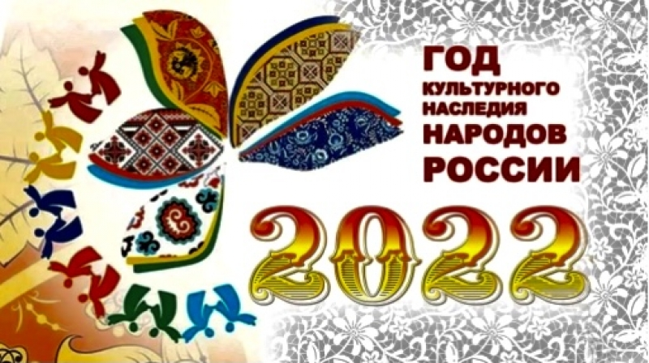

**МЕТОДИЧЕСКИЕ РЕКОМЕНДАЦИИ ПО ПРОВЕДЕНИЮ ГОДА КУЛЬТУРНОГО НАСЛЕДИЯ НАРОДОВ РОССИИ В СФЕРЕ НАРОДНОГО ТВОРЧЕСТВА**

**Составитель:**

**Смолина Наталья Михайловна**

**Методист «Угловского МФКЦ**

**по библиотечной работе.**

2022год

с. Угловское

**СОДЕРЖАНИЕ**

|  |  |  |
| --- | --- | --- |
| 1 | **Введение.** | 3 |
| 2 | Года культурного наследия народов России в сфере народного творчества | 3 |
| 3 | **Объекты всемирного природного и культурного наследия России** | 5 |
| 4 | **Особо ценные памятники россии, находящиеся под охраной юнеско** | 6 |
| 5 | Главными событиями года (обзор) | 8 |
| 6 | Название выставок | 13 |
| 7 | **Возможные названия  и формы мероприятий по нематериальному культурному наследию России** | 14 |
| 8 | Изобразительное и декоративно-прикладное искусство | 16 |
| 9 | **Календарь фольклорных дат и праздников** | 17 |
| 10 | **Ссылки на сценарии мероприятий по материальному культурному наследию России** | 23 |
| 11 | Сценарии:Сценарий церемонии открытия года культурного наследия народов России «достояние нашей земли» | 25 |
| 12 | Чем прославилось село хохлома (сценарий познавательного часа) | 29 |
| 13 | Познавательный час: «Золотая хохлома» | 32 |
| 14 | Фольклор – тропа к литературе | 41 |
| 15 | Сценарий мероприятия к Году народного творчества "Народный мастер - это сила" | 47 |

**1.Введение.**

Цель данного издания – помочь библиотекарям в организации работы в Год культурного наследия России.

В издании даны  основные понятия, такие как культурное наследие, историко-культурные объекты и др.,  направления деятельности библиотек, предложены примеры мероприятий и даты 2022 года,  к которым  могут быть приурочены библиотечные мероприятия.

Обратите внимание, что синим цветом выделены активные ссылки, нажимая на которые вы найдете материал соответствующей тематики с различных Интернет-ресурсов (нажмите Ctrl + левой кнопкой мыши по ссылке).

**2.Года культурного наследия народов России в сфере народного творчества**

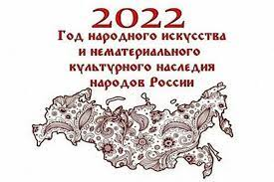

По Указу Президента России 2022 год будет Годом народного искусства и нематериального культурного наследия народов Российской Федерации  
 Основными задачами Года народного искусства является привлечение внимания к проблемам народного творчества, изучение лучших практик и внедрение современных форм популяризации традиций, разработка нормативно-правовых документов и др. Открытие года пройдет в Рязани на V Всероссийском конгрессе фольклористов. Россия – многонациональное государство. Сегодня на ее территории проживает более 150 этносов, принадлежащих к языковым группам 8 различных религиозных конфессий, национальностей проживающих в различных регионах и имеющих своеобразный уклад жизнедеятельности. Каждый народ не должен забывать свои национальные традиции, иначе он обречен на гибель. Народные традиции являются важнейшим фактором, обеспечивающим чувство единения на уровне нации, общины, семьи, позволяют осознать свою этническую принадлежность, сохраняют вековые ценностные ориентации. Различные виды и жанры народного творчества существуют в художественной культуре взаимосвязано, они взаимопроникают, взаимодополняют друг друга, что является вечным двигателем художественной культуры народа.

Год народного искусства и нематериального культурного наследия. Одной из важнейших задач, стоящих перед нашим обществом является его духовное, нравственное возрождение, которое невозможно осуществить, не усваивая культурно-исторический опыт народа, создаваемый веками многими поколениями и закрепленный в традициях, обычаях, обрядах народов. Сегодня на библиотеку возложена важнейшая задача сохранения и передачи культурного наследия, национальных традиций, нравственных ценностей, где с помощью своих ресурсов она (библиотека) может показать читателям всё многообразие обрядов, праздников, трудовых и житейских буден, глубоко нравственных семейных традиций, мудрости народной, заключенных в фольклоре, произведениях народного искусства.

Культуру России невозможно представить без народного искусства, которое раскрывает истоки духовной жизни народа, являясь частью его истории. В устном народном творчестве как нигде сохранились особенные черты характера разных народов, присущие им нравственные 9 ценности, представления о добре, красоте, правде, храбрости, трудолюбии, верности. Знакомя читателей с поговорками, загадками, пословицами, сказками, мы тем самым приобщаем их к общечеловеческим нравственным ценностям. В фольклоре, каким-то особенным образом сочетаются слово, музыкальный ритм, напевность. Адресованные детям потешки, прибаутки, заклички звучат, как ласковый говорок, выражая заботу, нежность, веру в благополучное будущее. В пословицах, поговорках метко оцениваются различные жизненные позиции, высмеиваются недостатки, восхваляются положительные качества людей. Особое место в произведениях устного народного творчества занимают уважительное отношение к труду, восхищение мастерством человеческих рук. Благодаря этому, фольклор является богатейшим источником познавательного и нравственного развития

**Культурное наследие России** - это ценные с исторической и культурной точки зрения материальные и духовные объекты, являющиеся национальным достоянием.

**Историко-культурные объекты** делятсяна 3 категории:

* **Федеральные** (имеют общероссийское значение). Например, Казанский собор в Санкт-Петербурге — памятник федерального значения. Это грандиозное сооружение, символизирующее воинскую славу России.
* **Региональные** (выделяются на уровни области, края).
* **Местные** (муниципальные).

**по количеству включенных объектов** на 3 группы:

* **Памятники** — это материальные культурные объекты, служащие напоминанием о важных событиях в истории.
* **Ансамбли** — это четко локализуемая группа памятных строений с исторически сложившейся вокруг них территорией.
* **Достопримечательные места** — исторически сложившиеся территории, включающие не только творения рук человека, но и объекты природы, расположенные рядом.

**Памятники** могут иметь разное предназначение:     культовое; гражданское; военное; мемориальное; монументальное; научное.

Пример одного из самых известных памятников России: «Медный всадник». Монумент Петру I был установлен на Сенатской площади в Санкт-Петербурге в 1782 г. по приказу императрицы Екатерины II. Является символом «северной столицы», напоминает о великих петровских реформах.

**Ансамбли** — это четко локализуемая группа памятных строений с исторически сложившейся вокруг них территорией.

Пример: архитектурный ансамбль Псково-Печерского монастыря, основанного в 1473 г. Включает пещеры с захоронениями монахов, Михайловский собор, Успенскую, Покровскую и другие церкви, Крепостную стену с башнями и иные сооружения.

**Достопримечательные места** — исторически сложившиеся территории, включающие не только творения рук человека, но и объекты природы, расположенные рядом.

Пример: древняя часть Великого Новгорода с природной панорамой вокруг.

Существует **единый общероссийский реестр**, в котором регистрируются объекты историко-культурного наследия всех уровней.

Внесение памятников в этот свод — процедура сложная и длительная. Она регламентируется федеральными и региональными законами, постановлениями Правительства и приказами Министерства культуры. Основополагающим является Федеральный закон «Об объектах культурного наследия народов РФ», принятый 25 июня 2002 г.

**3. Объекты всемирного природного и культурного наследия России**

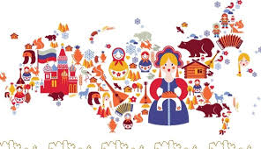

**Виды объектов нематериального культурного наследия включают в себя:**Устное народное творчество: сказки, эпические песни, эпические сказания, былины, фольклорная проза.  
**Исполнительские искусства:** песенное искусство, танцевальное искусство, музыкально-инструментальное искусство, театральное искусство (народный театр, народный цирк и т. п.), сказительство. Празднично-обрядовая культура: праздники, обряды, ритуалы.  
**Техники и технологии:** техники и технологии, связанные с традиционными ремеслами; техники и технологии, связанные с народными музыкальными инструментами; техники и технологии, связанные с традиционным народным костюмом; техники и технологии, связанные с традиционной хозяйственной и бытовой культурой.  
Среди историко-культурного наследия отдельно выделяется категория **«особо ценные объекты**». Это уникальные и выдающиеся для России памятники, музеи, научные и образовательные учреждения. Некоторые их них имеют статус «под охраной ЮНЕСКО», другие могут претендовать на роль «кандидата на включение» после прохождения всех необходимых процедур.

На начало 2021 г. насчитывалось 73 объекта, которые относятся к категории «особо ценных». Среди них:

20 музеев-заповедников (в том числе Московский Кремль, комплекс «Сталинградская битва», Архангельский музей деревянного зодчества «Малые Корелы» и др.);

16 музеев (Кунсткамера, Всероссийский музей А.С. Пушкина, Третьяковская галерея и др.);

17 высших учебных заведений (МГУ, Московская консерватория, Академия русского балета и др.);

8 архивных учреждений (Государственный архив РФ, Госфонд теле- и радиопрограмм и др.);

5 театров (МХАТ имени А.П. Чехова, Большой и Малый театры в Москве, Александринский и Мариинский театры в Санкт-Петербурге);

2 научных учреждения («Пушкинский дом» и «Пулковская обсерватория»);

2 национальных библиотеки (в Москве и Санкт-Петербурге);

2 художественных организации (Академия художеств в Москве и Жостовский промысел);

1 общенациональный мемориал воинской славы (Москва).

Не все объекты, имеющее общенациональное значение, могут иметь признание со стороны ЮНЕСКО. Для включения объект должен обладать **универсальной ценностью**, важной для всего человечества. Внесение памятника в список ЮНЕСКО не только повышает его статус, но и способствует углублению процессов межкультурной коммуникации.

Пример природного объекта, имеющего мировое значение: **«Ленские столбы»** в якутском природном парке возле Покровска. Представляет собой исключительной красоты скальные образования высотой около 100 метров, расположенные вдоль берегов сибирской реки Лена. Имеет ценность как выдающийся образец геоморфологических и эволюционных процессов.

**4.Особо ценные памятники России, находящиеся под охраной ЮНЕСКО**

В октябре 1988 г. правительство СССР ратифицировало Конвенцию об охране объектов всемирного историко-культурного наследия. В 1990 г. ЮНЕСКО взяло под охрану 3 первых особо ценных памятника России.

К 2021 г. в Список всемирного наследия ЮНЕСКО в общей сложности были внесены **29 объектов** из России. Еще более 20 претендуют на включение.

Среди объектов, уже находящихся под охраной ЮНЕСКО:

18 — памятники культуры;

11 — природные достопримечательности.

6 из 18 памятников культуры признаны **шедевром** ***— непревзойденным и уникальным творением человеческого гения*.**

Это:

**Кремль** и **Красную площадь**. Историко-художественный центр Москвы, включающий

* **Центральная часть Санкт-Петербурга** с прилегающим комплексом зданий.
* **Кижский погост** (Карелия) — шедевр деревянного северного зодчества XVIII-XIX вв.
* **Белокаменные церкви** XII-XIII вв. бывшего Владимиро-Суздальского княжества.

**Ансамбль Ферапонтова монастыря** XV-XVII вв., расположенный в Вологодской области.

* Комплекс построек **Новодевичьего монастыря** в Москве XVI-XVII вв.

4 из 11 географическихобъектов признаны **природным феноменом исключительной эстетической ценности**:

**Девственные леса Коми**. Самые большие нетронутые леса в Европе площадью более 3-х млн гектаров. На территории обитает большое количество редких представителей флоры и фауны, занесенных в Красную Книгу.

**Вулканы Камчатки**. В этом регионе сконцентрировано множество уникальных природных феноменов, обусловленных сочетанием ледников и вулканической активности.

**Плато Путорана** (Красноярский край). Славится не только своими живописными панорамами, но и исключительной сохранностью арктической и субарктической экосистем.

**Озеро Байкал**. Водоем обладает многими уникальными характеристиками. Это самое древнее и самое глубокое озеро в мире. Пресноводная экосистема Байкала благодаря изолированному положению сохранила следы эволюционных процессов и имеет важное научное значение.

Источник:([https://wiki.fenix.help/kulturologiya/kulturnoye-naslediye-narodov-rossiyskoy-federatsii#:~:text=Культурное%20наследие%20народов%20РФ%20—,категории%3A%20Федеральные%20(имеют%20общероссийское%20значение](https://wiki.fenix.help/kulturologiya/kulturnoye-naslediye-narodov-rossiyskoy-federatsii#:~:text=%D0%9A%D1%83%D0%BB%D1%8C%D1%82%D1%83%D1%80%D0%BD%D0%BE%D0%B5%20%D0%BD%D0%B0%D1%81%D0%BB%D0%B5%D0%B4%D0%B8%D0%B5%20%D0%BD%D0%B0%D1%80%D0%BE%D0%B4%D0%BE%D0%B2%20%D0%A0%D0%A4%20%E2%80%94,%D0%BA%D0%B0%D1%82%D0%B5%D0%B3%D0%BE%D1%80%D0%B8%D0%B8%3A%20%D0) )

Российские объекты из списка Всемирного наследия ЮНЕСКО [Текст]: [Электронный ресурс] – URL: <http://unesco.ru/unescorussia/sites/>

Объекты ЮНЕСКО в России: обзор наиболее значимых природных и культурных мест [Текст]: [Электронный ресурс] – URL: <https://nfr-travel.com/blog/obekty-yunesko-v-rossii/>

**5.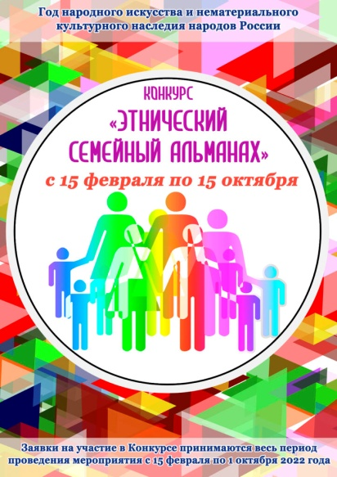 Главными событиями Года (Обзор)**

**Главными событиями Года должны стать** – его торжественное открытие, приуроченное к проведению V юбилейного Всероссийского конгресса фольклористов. Он пройдет в Рязани с 16 по 20 марта. Всероссийский конгресс с фольклористов является крупнейшим научным форумом, объединяющим специалистов в области изучения, сохранения и популяризации народного искусства и нематериального культурного наследия. Практика проведения предыдущих конгрессов (2006, 2010, 2014, 2018 гг.), получивших широкий общественный резонанс и всестороннюю поддержку научной и творческой общественности, свидетельствует о мощном стимулирующем воздействии результатов их работы на всю научную и практическую деятельность фольклористического сообщества России. V Всероссийский конгресс фольклористов соберет ведущих ученых в области фольклористики и других смежных наук, а также специалистов в области этнокультурного образования. Отличительной особенностью 2 конгресса станет широкое представительство в его работе специалистов практиков, осуществляющих повседневную работу по сохранению нематериального культурного наследия народов России, по нравственному и эстетическому воспитанию подрастающего поколения на образцах народного искусства. Проведение V Всероссийского конгресса фольклористов активизирует уже начатую работу и поставит новые задачи по изучению и сохранению нематериального культурного наследия народов Российской Федерации. Считаем целесообразным рекомендовать регионам в эти сроки провести совещания, круглые столы с участием фольклористов – специалистов теоретиков и практиков, на которых могут быть обсуждены проблемы сохранения, изучения и популяризации традиционной культуры, намечены меры по ее поддержке.

Крупными событиями в **рамках Года станут жанровые Декады - Декада народного танца (апрель), Декада праздников и обрядов (сентябрь), Декада народной музыки (октябрь), Декада народной песни (ноябрь).** Главная идея Декад состоит в том, что в течение определенного срока в различных регионах России проводятся мероприятия, раскрывающие разнообразие жанров культурного наследия народов Российской Федерации. Проведение «Декады народного танца» послужит сохранению народного хореографического искусства России и поддержке юных дарований. В ее рамках пройдут конкурсы исполнительского и балетмейстерского творчества любительских коллективов народного танца, мастер-классы ведущих специалистов, научно-практические конференции по проблемам сохранения и развития национальной хореографии в России, концерты профессиональных коллективов народного танца. **Откроет Декаду старейший в стране Всероссийский фестиваль русского народного танца на приз имени Т.А. Устиновой «По всей России водят хороводы», который пройдет 1-3 апреля во Владимире.**

Здесь состоится «Круглый стол» с онлайн-трансляцией по проблемам национальной хореографии народов России. В эти же сроки Сибирский федеральный округ представит инновационный проект **- межрегиональную акцию по сохранению сибирских танцевальных традиций «Танцевальный транзит»** (г.г.Кемерово - Новосибирск). **Открытый конкурс национального танца «Народные узоры» пройдет 8-9 апреля в Астрахани**. Продолжат Декаду с 12 по 16 апреля Всероссийский форум народного танца «Уральский перепляс» в Челябинске и Всероссийский конкурс традиционного русского танца «Перепляс», который пройдет в Екатеринбурге 15-17 апреля. Танцевальная фольклориада СевероЗападного федерального округа запланирована к проведению в Архангельске с 23 по 25 апреля. Завершится Декада с 29 апреля по 2 мая Дальневосточным конкурсом коллективов и сольных исполнителей народного танца «Область танца» в Благовещенске Амурской области. «Декада народных праздников и обрядов» объединит ряд всероссийских и межрегиональных фестивально-конкурсных проектов в целях сохранения культурных традиций, памятников истории и культуры, этнокультурного многообразия, культурной самобытности всех народов и этнических общностей. Это будут основные площадки в разных федеральных округах России, где пройдут масштабные реконструкции праздничных обрядов и традиционных действ. *Декада послужит выявлению самобытных любительских коллективов и солистов, сохраняющих и развивающих национальные традиции в различных жанровых и духовноценностных направлениях, обмену наиболее актуальными практиками по внедрению перспективного опыта изучения, сохранения и популяризации этнокультурных традиций в регионах, особенно среди детей и молодежи*. Откроет Декаду 11 – 14 сентября межрегиональный фестиваль национальных культур «Дыхание Земли», в Республике Бурятия. С 23 по 24 сентября в Республике Хакасия состоится национальный праздник «Уртун тойы» (праздник урожая), а с 23 по 25 сентября межрегиональный фестиваль этнокультур народов Дальнего Востока «Лики наследия» пройдет в Хабаровском крае. Завершится Декада с 29 сентября по 3 октября традиционным **Фестивалем эпического искусства «Курултай сказителей» в Республике Алтай.** В эти же сроки во всех муниципальных образованиях целесообразно провести празднично-обрядовые художественно-творческие мероприятия, соответствующие местным региональным особенностям.

**Кроме того, в рамках Года пройдет целый цикл праздничнофестивальных мероприятий, посвященный традициям, культуре, языкам коренных малочисленных народов России**: в Ленинградской области для финно-угорских и самодийских, в Забайкальском крае для Севера, Сибири и Дальнего Востока, Республике Дагестан для Юга России. «Декада народной музыки» направлена на возрождение, сохранение, развитие и широкую популяризацию исконных традиций национальной музыки и самобытных музыкальных инструментов народов многонациональной России. События Декады сыграют свою роль в 4 поддержке любительских оркестров и ансамблей народных инструментов, создании новых музыкальных коллективов, поспособствуют возрождению давно забытых старинных и редких национальных инструментов, а также приумножению традиций народного исполнительства. Откроется декада в г. Ульяновске, где с 7 по 9 октября состоятся концертные выступления, мастер-классы лучших любительских коллективов Поволжья в сопровождении Ульяновского государственного губернаторского оркестра русских народных инструментов. Продолжится декада 13-15 октября в Дальневосточном федеральном округе, в Магадане, где свое мастерство покажут любители-инструменталисты из Республики Саха (Якутия), Камчатского и Хабаровского краев и других субъектов в сопровождении Магаданского русского оркестра областной филармонии. **20-22 октября в г. Новосибирске планируются выступление и мастер-классы лучших солистов и коллективов Сибирского федерального округа в сопровождении Академического оркестра русских народных инструментов Новосибирской государственной филармонии.** 23-25 октября в г. Твери и гг. Бежецке, Вышнем Волочке и Конаково пройдет заключительный этап Всероссийского фестиваля-конкурса оркестров и ансамблей национальных инструментов народов России «Многоликая Россия». Завершится проект 10-12 ноября традиционным Всероссийским фестивалем народной музыки «Играй, рожок!» в г. Обнинске Калужской области. В программу фестивалей войдут гала-концерты, мастер-классы по освоению приемов, техник народного исполнительства; «круглые столы» по актуальным проблемам современного состояния и развития национальной музыки; презентации и выставки самобытных национальных музыкальных инструментов. Одной из главных задач будет объединение творческих сил ведущих профессионалов и любительских коллективов жанра. «Декада народной песни» объединит различные исполнительские школы, как традиционного (фольклорного) пения, так и «классического» пения в народной манере, познакомит широкую зрительскую аудиторию с многовековыми традициями музыкально-песенной культуры народов России. Декада послужит не только развитию народного хорового, ансамблевого и сольного исполнительства, но также выявлению самобытных любительских коллективов и солистов, сохраняющих и развивающих национальные народно-певческие традиции, пополнению репертуара за счет лучших образцов песенного народного творчества. Декада народной песни поможет внедрению перспективного опыта изучения и сохранения народно-певческих традиций в регионах, а также 5 популяризации достижений отечественной исполнительской школы, привлечению новых участников, особенно детей и молодежи в творческие коллективы. Откроет Декаду межрегиональный певческий фестиваль «От Мокши до Суры», который состоится 9-11 ноября в г. Саранске.

**Всероссийский фестиваль-конкурс народных хоров и ансамблей «Поёт село родное» традиционно будет проведен в двух территориях: 10-12 ноября - в Ставропольском и 18-20 ноября в Красноярском крае.** Продолжит Декаду 17-19 ноября Всероссийский конкурс «Русская песня» в Оренбурге, и 18-20 ноября Всероссийский конкурс традиционной русской песни памяти Ольги Владимировны Трушиной в Смоленске. Завершит Декаду Всероссийский конкурс фольклорных ансамблей «Традиции», запланированный к проведению на 23-25 ноября в Республике Адыгее. Центральным событием лета должна стать «Детская фольклориада народов России» в рамках которой пройдет Российская детская фольклорная ассамблея. Принимать детей России в последней декаде июня будет Республика Чувашия. В фольклориаде планируется участие представителей всех регионов страны. Детская фольклориада — это масштабный фольклорный фестиваль, призванный продемонстрировать культурное многообразие традиций народов нашей страны, которое покажут детские и молодежные любительские творческие коллективы регионов России. Фольклориада будет проводиться в нашей стране впервые, по аналогии со Всемирной Фольклориадой Международного Совета организаторов фестивалей фольклора и традиционного искусства (СИОФФ®) и направлена на сохранение и популяризацию уникального нематериального культурного наследия народов Российской Федерации. Мероприятия Фольклориады пройдут не только в столице Республики, но и в муниципальных образованиях. Это будут уличные шествия и торжественное открытие, презентационные выступления делегаций, выставка-ярмарка изделий мастеров декоративно-прикладного творчества, флешмобы, круглые столы, вечера дружбы. В рамках Российской детской фольклорной ассамблеи пройдет конкурс детских и молодежных фольклорных коллективов с показом программ, сочетающих уникальные традиции культуры своих народов с современными формами популяризации культурных достижений, а также, мастер-классы и творческие мастерские для руководителей и педагогов с участием детей.

**Одним из центральных событий Года культурного наследия должен стать Единый день фольклора, который предполагается провести 17 июля (День этнографа, День укоренившихся традиций) во всех регионах страны с показом своих локальных особенных традиций**. Главная идея общероссийского праздника — обращённость ко всем народам и социовозрастным группам населения нашей многонациональной страны. Людей, незнакомых с традиционной народной культурой, необходимо заинтересовать, вызвать у них ощущение актуальности, красоты, разнообразия и современности форм народного искусства; россияне, по роду своей деятельности или по своим личным интересам связанные с народными традициями, будут иметь возможность продемонстрировать свои достижения на самом высоком уровне Наличие в регионах этнографических парков, музеев народного быта и народных традиций под открытым небом позволит привлечь на свои площадки максимально возможное количество зрителей, превратить День фольклора в поистине всенародный праздник данной территории. Предлагаемые мероприятия Единого Дня фольклора включат в себя: шествие фольклорных коллективов по центральным улицам города, в процессе которого заранее определённые площадки заполняются участниками фольклорных коллективов, выступающих с короткой программой; фольклорный марафон на открытой эстраде в центре города с участием ведущих фольклорных коллективов региона. Большое количество зрителей сможет собрать фольклорная программа в парковых зонах, включающая формы традиционной уличной хореографии, обрядовые действия, боевые искусства, подвижные игры, а также, например, марафон эпических сказителей и сказочников. Кроме того, можно организовать представления традиционных кукольных театров; танцевально-частушечный «пятачок» и выступления гармонистов, провести молодёжные хореографические вечёрки в Домах и Дворцах культуры, выступления этномузыкантов, сочетающих музыкальный фольклор с формами современной молодёжной музыки в молодёжных клубах. Яркими точками праздника могут стать дефиле в народных костюмах, в процессе которого будут продемонстрированы как этнографические образцы, так и дизайнерские костюмы, выполненные в народной стилистике, показ программ документальных этнографических фильмов, а также художественных и анимационных кинофильмов, в которых присутствует тематика, связанная с традиционной народной культурой.

**Традиционным успехом пользуются выставки и мастер-классы народного декоративно-прикладного искусства,** живописи и графики местных художников на основе фольклорных образов; а также мероприятия, посвящённые объектам нематериального культурного наследия, выявленным в регионах. Администрация каждого региона должна иметь возможность варьировать масштаб, место и время проведения мероприятий, в зависимости от культурной специфики субъекта Федерации. *Одна из главных задач Единого дня фольклора – сделать его постоянным и традиционным праздником на территории Российской Федерации.* Фестивали и конкурсы декоративно-прикладного творчества Россия - одна из немногих стран, сумевших достаточно полно сохранить исторические традиции и стилевые особенности развития народных художественных промыслов. Однако, помимо промыслов, существующих как промышленное производство, в регионах России работают сотни ремесленников, мастеров - кустарей, одиночек, которые при работе используют лишь самые простые инструменты. Художественные особенности изделий народных ремесел отражают традиции национальных культур, имеющих в каждом регионе свои отличительные черты. Каждый регион насчитывает десятки ремесел, когда-то активно процветающих и отражающих яркие локальные культурные особенности местности. Усиление внимания к сохранению, возрождению и поддержке этих самобытных ремесел – одна из задач Года культурного наследия. Целью фестивалей-конкурсов декоративно-прикладного творчества является расширение сотрудничества и коммуникации между ремесленниками России, представляющими различные национальные традиции, популяризация народного искусства посредством ярких мероприятий в новых форматах, поддержка как носителей традиций, так и их учеников - молодых мастеров. В сфере декоративно-прикладного искусства и ремесел главными событиями Года станут: Всероссийский конкурс народных мастеров «Русь мастеровая», который пройдет в Курске 10-13 июня. Конкурс традиционно проводится в форме открытого для публики зрелища. В этом году состязание мастеров пройдет по 12 номинациям: глиняная игрушка, гончарство, резьба по дереву, роспись по дереву/бересте, кузнечное дело, художественная береста, ткачество поясов, текстильная кукла, художественный войлок, кружевоплетение, лоскутное шитье. Лучшие мастера со всей страны проявят все свои знания и умения, покажут особенности регионального ремесла и авторской манеры.

**Всероссийский фестиваль рукотворной игрушки** народов России состоится в Кирове 5-8 августа. На главной выставочной площадке в Вятском художественном музее имени В. М. и А. М. Васнецовых будут представлены персональные и групповые выставки лучших мастеров и коллективов России. В программе фестиваля - ярмарка, тематические конкурсы, презентации, мастер-классы от известных мастеровигрушечников России. Фестиваль представит различные направления и тенденции в развитии современной рукотворной игрушки, определит перспективы ее возрождения и сохранения традиций как национального достояния России. Интересным и значимым событием в мире народного искусства и моды обещает стать Всероссийский фестиваль-конкурс «Национальный костюм народов России», который пройдет в двух регионах, собирая руководителей профессиональных и любительских мастерских и студий народного костюма. модельеров, научных работников и специалистовпрактиков, частных коллекционеров и сотрудников музеев. В конкурсе примут участие коллективы творческих мастерских, и фольклорные коллективы. Фестиваль-конкурс является современной биеннале, направленной на возрождение традиционного костюма с различными номинациями – «современный авторский костюм», «сценический костюм», «этнографический костюм», «кукла в национальном костюме». Конкурс является не только состязанием, но и прекрасной школой для его участников, уроками обмена бесценным ремесленным опытом. 1 4-16 октября пройдет этап Всероссийского конкурса в Ярославле, 28-30 октября участники соберутся в Республике Марий-Эл. Визуальные искусства в рамках Года будут представлены Всероссийской фотовыставкой «Сила традиций: народы Российской Федерации», презентация которой пройдет в Дни торжественного открытия Года в марте в Рязани. Выставка является итогом тематических фотоконкурсов, проведенных с 2017 по 2021 год и посвященных фиксации наследия традиционной культуры народов России – праздников, обрядов, персоналий-носителей, творчества народных мастеров-ремесленников, уникальных объектов нематериального наследия и т.д. В течение Года выставка будет экспонироваться на транзитной основе в ходе проведения значимых мероприятий в регионах России. Рекомендуем организацию подобных этно-визуальных акций фото и видеоформата в центрах субъектов РФ и муниципальных образованиях с использованием собственного визуального материала.

**Одним из важнейших событий Года должен будет стать** **Международный форум стран СНГ и Балтии «Народная культура в XXI веке: традиции и инновации»**, который предполагается провести в дни Санкт-Петербургского международного культурного форума, как бы завершив научно-творческий цикл, начатый V Всероссийским конгрессом фольклористов. Цели и задачи Форума направлены на изучение и сохранение культур народов России, формирование единого культурного пространства, распространение знаний о культуре и искусстве народов Российской Федерации в приграничных странах, привлечение внимания к проблемам нематериального культурного наследия как со стороны органов государственной власти, так и широкой общественности, пробуждение интереса российских граждан к традиционной культуре и искусству.

Комиссии РФ по делам ЮНЕЕСКО. Для его успешной реализации уже сегодня необходима активизация работы регионов по подготовке материалов на свои уникальные явления традиционной культуры – объекты НКН народов России. Создание подобных антологий, электронных энциклопедий, каталогов, реестров объектов нематериального наследия народной культуры – перспективная задача для всех субъектов Российской Федерации, решение которой в рамках тематического Года необходимо вывести на иной качественный уровень. Завершающим зрелищным мероприятием Года культурного наследия народов России для сферы народного творчества станет гала-концерт «Звезды народного искусства», который соберет в Москве в декабре лучшие любительские творческие коллективы страны, представляющие в традиционных и современных формах самобытные образцы национальных культурных традиций народов России.

**6.Названия для выставок:**

  
«В каждой избушке – свои игрушки»; «В мире нет милей и краше песен и преданий наших»; «Возвращение к истокам»; «Гончарное искусство»; «Диво дивное – песня русская»; «Духовность. Нравственность. Культура»; «Заветы доброй старины»; «Звени, звени, златая Русь»;«Из нас слагается народ»;«К истокам народной культуры»; «Мир дому твоему: традиции и обычаи»;«Многообразие русских народных промыслов»; «Народным традициям жить и крепнуть»;«Путеводитель по святым местам России»; «Родники народные»;«Старинные русские народные игры»; «Традиции живая нить»;«Традиции хранить и умножать» Традиции. Духовность. Возрождение»;  «Храмов благовест святой»; «Я люблю твою, Россия, старину книжная выставка «Прогулки по улице сказок»;

• книжная выставка «Там, на неведомых дорожках»; • литературное путешествие «Хальмг туульс»

**#ЧитайФестФольклор**.

На сайте фестиваля будет представлен **Всероссийский просветительский онлайн-проект «Карусель народных сказок»**, который направлен на популяризацию русских народных сказок и сказок народов России.

Презентации, видеозаписи проектов-победителей будут размещены на сайте фестиваля в разделе «Марафон» по ссылке: <https://chitajfest.rgdb.ru/>

**7.Возможные названия  и формы мероприятий по нематериальному культурному наследию России**



**Названия мероприятий:**

 Цикл мероприятий о русском языке: «И мы сохраним тебя, русская речь!», «В русской речи – всё моё родное», «Слово звучит лишь в отзывчивой среде».  
Час диалогового общения «Русский язык на изломе эпох»  
Час знакомства «Светлый мир народной культуры»  
Час краеведения «Щедра талантами земля Тверская»

Час краеведения «Народные  промыслы малой Родины»  
Час истории «В святой Руси мы сердце обрели»  
Час книги «От аза до ижицы», «Всё началось с таблицы, свитка, бересты»  
Час национальной культуры «Родники славянской культуры»  
Час познания «Путешествие в страну славянской азбуки»  
Час фольклора «Фольклорные посиделки»

Акция «Ночь народного искусства»;  
Библиоринги: «Не говори шершавым языком», «Наш дар бесценный – речь»;  
Вечер-встреча с деятелями искусства и культуры «Щедра талантами, родная сторона»;  
Вечер-дайвинг «Культура древних славян»;  
Викторины: «Пословица недаром молвится», «Не тайна ли родной язык?»;  
Всероссийская акция «Единый день фольклора в России»;  
Декада народной музыки; народной песни; народных праздников и обрядов; народных ремёсел; устного народного творчества; фольклорного театра  
День библиографии «Фольклорная азбука»  
День информации «В гостях у мастеров народных промыслов»  
День информации «Мир русского фольклора»  
День информации «Память народа в книжной культуре»  
День русской культуры «Звени и пой, златая Русь!»  
День русской национальной культуры «Славянская радуга»  
День русской национальной культуры «Славянский калейдоскоп»  
Дискуссионный час о важности русского языка «Самое бесценное богатство – русская речь»  
Интеллектуальные игры: «В стране русского языка», «Родное слово, родная речь»,

«Кладезь мудрости – русская пословица», «В крылатом слове – окрыленная истина».  
КВН по русским пословицам и поговоркам «Пословица – недаром молвится»  
Краеведческие субботы «Путешествие по истории села»  
Лекторий «Мудрое слово Древней Руси»  
Лингво-вечер-признание «Я голову пред ним склоняю снова – его Величество родное наше слово…»  
Литературно-познавательное путешествие «Страна детского фольклора» (потешки, считалки, небылицы)  
Образовательные игры для детей и взрослых: «Весёлая грамматика», «Занимательная стилистика», «Давай откроем словари», «Есть речи – значенье понять невозможно!»  
Познавательно-игровая программа «Славянское чудо – русская речь, сегодня, сейчас – её нужно сберечь!»  
Познавательный час «Обряды и традиции русского народа»  
Поэтический фестиваль « Голос родной земли»  
Праздник «Культура России, традиции русского народа»  
Праздник «чистого слова» «Чистое слово. Чистая речь. Чистая душа»  
Праздник народного творчества и культуры «Славянские кружева»,

«Весна славянского братства»  
Праздник русского языка и культуры «Родством крепка славянская душа»  
Развлекательная программа «Фольклорные посиделки»  
Творческая мастерская «Золотая хохлома»  
Творческая мастерская «Это что за хоровод в селе Дымково живёт?»  
Творческий марафон «Сила традиций»  
Урок-познания «Учитесь говорить по-русски!»  
Устный журнал «История развития языка – история развития человечества»  
Фольклорный вечер «Песни наших бабушек»  
Цикл мероприятий о русском языке: «И мы сохраним тебя, русская речь!» «Русский язык – наше наследие», «О сохранении русского языка – во весь голос», «В русской речи – всё моё родное», «Слово звучит лишь в отзывчивой среде».  
Час диалогового общения «Русский язык на изломе эпох»  
Час знакомства «Светлый мир народной культуры»  
Час краеведения «Щедра талантами земля Новозыбковская  
Час истории «В святой Руси мы сердце обрели»  
Час книги «От аза до ижицы», «Всё началось с таблицы, свитка, бересты»  
Час национальной культуры «Родники славянской культуры»  
Час познания «Путешествие в страну славянской азбуки»  
Час фольклора «Фольклорные посиделки»

фольклорный час «Пословицы и поговорки – воплощение народной мудрости»;

Информационно-игровая программа «Устное народное творчество»;

Эрудит - игра «Пословица недаром молвится»;

Квест-игра «А у сказки тихий голос»;

Час общения «Доброта в стихах и сказках»;

Игровая программа « Татарские (Казахские) сказки»;

Викторина «Сундук с загадками»;

Интерактивное занятие «Когда дружат сказки и краски»;

Видеовикторина «Догадайся, что за сказка»;

Книжная выставка «Там, на неведомых дорожках»;

8.**Изобразительное и декоративно-прикладное искусство**



Изобразительное и декоративно-прикладное искусство включает в себя ковку, ткачество, роспись (например, знаменитая хохлома), гравирование, набойка, художественная керамика, стекло, эмаль, гобелен, ювелирное искусство, скульптура, художественная и глиняная кукла, бисероплетение, создание сувенирной продукции, иконопись. Важную роль в создании предметов декоративно-прикладного искусства играет орнамент. Он может изменяться в зависимости от региона. Так, например, хохломская роспись известна во всем мире. Этот народный промысел зародился в 17 веке. Считается, что впервые расписывать деревянную посуду и мебель стали мастера из Нижегородской губернии, а название свое хохломская роспись получила от деревни Хохлома, где продавались расписные изделия. Хохлому часто называют деревянным золотом. И дело не только в приятном 10 медовом оттенке росписи. Этот народный промысел – настоящее культурное наследие русского народа. Хохломская роспись – знаковый символ России. В ней можно увидеть душу народа. Перед библиотеками стоит задача научить читателей чувствовать красоту и гармонию народного произведения искусства, предметов народного быта. На занятиях по народной культуре библиотекари могут показать, как использовались предметы народного быта, как жили люди среди этих предметов, как они мастерили вещи, которыми себя окружали. В фондах библиотеки есть книги, знакомящие с различными видами старинных ремесел, технологиями изготовления изделий, предварительной обработкой материалов. По возможности, необходимо на презентацию книжной выставки по определённым видам ремёсел приглашать мастера. На книжных выставках необходимо иметь образцы народного творчества. Ведь ни одна красочная картинка не заменит читателю ощущений и восприятия настоящего произведения народного творчества, его радость от прикосновения к этому искусству. Это позволит почувствовать себя частью народа, ощутить гордость за свою страну, богатую славными традициями.

**Названия книжных выставок могут быть такими**: «Сказочный мир Дымково», «Золотое пламя хохломы», «Синие цветы Гжели», «Чудороспись Городца!».

**Рекомендуем провести**: • Ярмарка народных ремесел «Русские чудеса»;

• познавательный час «Народные промыслы России»; • историко-краеведческий час «Золотые руки наших мастеров»; • творческая мастерская «Дымковская, глиняная, расписная»; • краеведческий час о народных промыслах «Чудо чудное, диво дивное».

• Праздник «Посиделки – праздник души»; • фольклорный праздник «Русские традиции»; • праздник «Широкая масленица»; • цикл книжных выставок «Народные праздники»; • тематический час «Цаган Сар»; • познавательная беседа «Зеленые святки»; 12 • познавательная беседа о новогодних традициях «Раз в крещенский вечерок…»; • познавательная беседа «Масленичные забавы»; • интерактивная программа «Закликание весны». Обряд встречи весны; • интерактивная программа «Широкая Пасха».

**Самые популярные народные промыслы**  [Текст]: [Электронный ресурс] – URL: <https://www.qtech.ru/kulturnoe-nasledie-rossii-2022/>

**9.Календарь фольклорных дат и праздников**

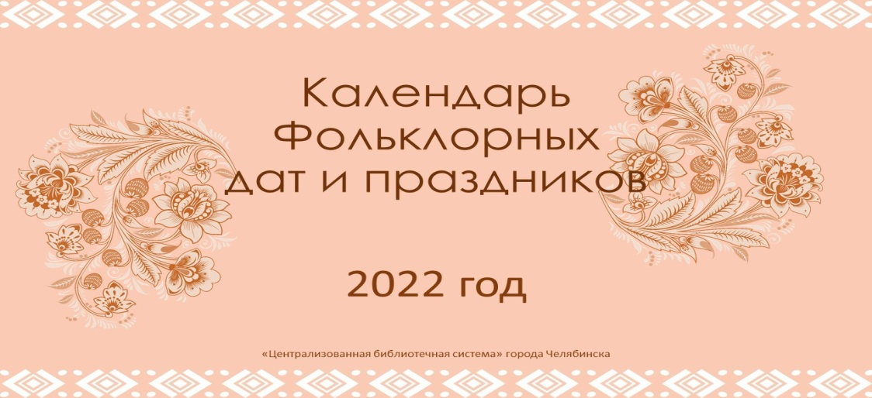

1 января – День былинного богатыря [Ильи Муромца](http://vokrugknig.blogspot.com/2020/01/blog-post_1.html): Главный герой былин, богатырь, воплощающий народный идеал героя-воина.

6 января – Рождественский сочельник: День (навечерие) накануне празднования [Рождества](http://vokrugknig.blogspot.com/2017/01/blog-post_7.html). На Руси с последним днём Рождественского поста связано много добрых традиций.

6 января – Коляда: Традиционный праздник языческого происхождения у славянских народов, связанный с зимним солнцестоянием. Дата празднования — в ночь с 6 января по 7 января. Значение праздника - поворот солнца с зимы на лето.

7 января – [Рождество](http://vokrugknig.blogspot.com/2018/01/30-5.html): Рождество в качестве праздника признано на государственном уровне, поэтому 7 января является официальным выходным днем в России. Эта дата является не только общенациональным торжеством, но и достоянием русской культуры.

13 января – день рождения И.А. Худякова: Иван Александрович Худяков - русский революционер, фольклорист и этнограф. «Великорусские сказки».

18 января – Святки. Крещенский сочельник: Завершает период святок. Крещенский сочельник (сочевник) – народное название дня накануне праздника Крещения Господня, происходящее от слова «сочиво» - сваренные зерна пшеницы

18 января – Международный день [снеговика](http://vokrugknig.blogspot.com/2013/12/blog-post_16.html): «18» – цифра символизирует снеговика с метлой. Легенда: если вылепить снеговика из свежевыпавшего снега и шепнуть ему на ухо желание, оно обязательно исполнится, когда растает снеговик.

19 января – [Крещение](http://vokrugknig.blogspot.com/2018/01/blog-post_19.html): Праздник именуют по-разному: Крещение и Богоявление, Водокрест, Водокрещи, Иорданов день и Иордань. Празднование «обросло» не только церковными обрядами, но и народными обычаями. Все они, так или иначе, связаны с освященной водой.

10 февраля – Кудесы. День рождения [Домового](http://vokrugknig.blogspot.com/2019/08/blog-post_6.html): День угощения домового. Слово «кудесничать» означает «проказничать, шалить». А еще «кудесами» раньше называли бубен — один из древнейших музыкальных инструментов, который использовали для общения с духами

15 февраля – Сретение: В народных традициях 15 февраля смешались христианские и языческие элементы. Встрече в Иерусалимском храме нашлась аналогия: встреча зимы и весны.

16 февраля – День валенок: В каждом доме, согласно древней русской традиции, должна быть хоть одна пара валенок, пусть даже сувенирных. Чтобы жизнь была счастливой, а дом полной чашей, в один необходимо положить монетку, а в другой конфетку.

16 февраля – Именины Кикиморы: Традиция – задабривать кикимору. Это злой домовой женского духа, при этом не является сестрой или женой Домового. Лучшая защита – чистота и порядок в доме.

23 февраля – День рождения [А.И. Лазарева](http://vokrugknig.blogspot.com/2013/02/blog-post_24.html): Александр Иванович Лазарев – фольклорист, ученый с мировым именем, выдающаяся личность в истории культуры и образования Южного Урала.

28 февраля – 6 марта [Масленица](http://vokrugknig.blogspot.com/2021/03/blog-post_12.html): На самом деле [Масленица](http://vokrugknig.blogspot.com/2015/02/blog-post_22.html) является древним языческим праздником. Считается, что первоначально [Масленица](http://vokrugknig.blogspot.com/2018/02/blog-post_12.html) была связана с днем весеннего солнцеворота, но с принятием христианства она стала предварять Великий пост и зависеть от его сроков.

29 февраля - День рождения [Кощея](http://vokrugknig.blogspot.com/2019/02/29.html): воплощение древнего славянского божества Чернобога. В русских сказках – злой и коварный персонаж.

3 марта – Овсянка: Считалось, что птичка овсянка, весело чирикая, возвещала наступление весны. Существовала традиция печь овсяное печенье — овсянники.

14 марта – Древнерусский Новый год: В этот день (1 марта по старому стилю) Древняя Русь встречала Новый год.

21 марта – [День весеннего равноденствия](http://vokrugknig.blogspot.com/2018/03/11_20.html): В Древней Руси это торжество старались отметить со всем размахом и весельем. Люди думали, чем веселее они будут праздновать день равноденствия, тем удачнее и урожайнее будет год.

3 апреля – Водопол (День Водяного): Пробуждение водяных и русалок после зимнего сна, начало разлива рек.

6 апреля – День русской народной сказки: Сказка - один из основных видов устного народного творчества, художественное повествование фантастического, приключенческого или бытового характера. При помощи сказок взрослые могут обогатить внутренний мир своих детей, привить им любовь к чтению и книгам. А это, в свою очередь, помогает им стать более уверенными и успешными людьми.

7 апреля – День рождения В.Ф. Миллера (174 года): Всеволод Федорович Миллер – русский учёный, фольклорист, этнограф, языковед и археолог.

17 апреля – [Вербное воскресенье](http://vokrugknig.blogspot.com/2017/04/22.html): На Руси как раз в это время распускаются пушистые сережки. Отсюда и народное название праздника — Вербное воскресенье.

24 апреля – [Пасха](http://vokrugknig.blogspot.com/2017/04/10.html): Светлое Христово Воскресение – это крупнейший христианский праздник. На протяжении истории Пасха обросла народными традициями: давно жители некоторых регионов России обливали водой людей, не посетивших церковь в страстную неделю; или гадание на семейное благополучие.

28 апреля – День рождения [В.Я. Проппа](http://vokrugknig.blogspot.com/2020/04/blog-post_28.html) (127 лет): Владимир Яковлевич Пропп – известный ученый фольклорист. Одним из первых занялся анализом структуры фольклорных текстов и выявлением инвариантов.

1 мая – Красная горка: Красная Горка, или Фомин день, являлась символом прихода весны и долгожданного тепла. Это народный праздник, на который испокон веков приходилось множество свадеб, гуляний и хороводов.

7 мая – Юбилей Д.Н.Садовникова (175 лет): Дмитрий Николаевич Садовников – фольклорист, литератор, критик и переводчик. «Загадки русского народа».

15 мая – Соловьиный праздник: С этого времени начинают петь соловьи. Соловей запел — весна на убыль пошла, а лето на прибавку.

19 мая – День русской печи: Это неофициальный народный праздник. Русская печка была неотъемлемой частью всей культуры народа. Она служила народным ремеслам: была и гончарным горном, в ней плавили металл для изготовления домашней утвари и женских украшений.

4 июня – День синецвета и Васильковый день: В этот день не работали: в огороде уродятся только полынь и васильки. У девушек была особенная традиция: они плели венки из березовых веток и бросали в реку, будет ли счастье.

12 июня – Змеиный праздник: Знаковое существо в народных поверьях. Великий полоз.

21 июня – День летнего солнцестояния: Самый длинный день в году. До принятия григорианского календаря в тот день отмечали Купалу.

23 июня – День балалайки в России: Общеизвестный народный русский инструмент. В этот день организуют концерты и мастер-классы, чтобы каждый желающий смог послушать, как красиво звучит инструмент.

30 июня – День рождения [Бабы Яги](https://vokrugknig.blogspot.com/2019/06/30.html): 30 июня – день рождения Бабы Яги.

7 июля – [Иван Купала](http://vokrugknig.blogspot.com/2014/07/blog-post_7.html): Посвящен он летнему солнцестоянию, расцвету природы и победе света над тьмой. В ночь на Ивана Купала проводили различные обряды, связанные с травами, водой и огнём.

8 июля – [День Петра и Февронии](http://vokrugknig.blogspot.com/2017/07/blog-post_8.html): Это народно-православный праздник в честь семьи, любви и верности.

11 июля – День рождения [А.Н. Афанасьева](http://vokrugknig.blogspot.com/2016/07/blog-post_23.html) (196 лет): Александр Николаевич Афанасьев – собиратель фольклора, исследователь духовной культуры славян.

15 июля – День Берегини: Согласно славянским легендам, она породила все живое на Земле.

17 июля – Единый день фольклора: Всероссийская акция приурочена к празднованию Дня этнографа.

28 июля – День рождения [С.К. Власовой](http://vokrugknig.blogspot.com/2021/07/blog-post_28.html)(121 год): Серафима Константиновна Власова – уральская писательница, собирала и изучала устное народное творчество жителей Урала.

2 августа – Ильин день: Праздник посвящен пророку Илье. У славян чтили Перуна. Устраивали братчину — коллективную трапезу, крестный ход и массовые гулянья.

14 августа – Медовый спас: Начало успенского поста открывает Медовый или Маковый Спас. В этот день крестьяне начинают собирать мед.

15 августа – День Хоровода Мира: Общероссийский праздник – Создание образа единства многонационального и многокультурного народа России в хороводе, утверждение традиционных человеческих ценностей.

17 августа – День самовара: Самый первый русский самовар был сделан из меди и появился на Урале. Первая фабрика, специализирующаяся исключительно на производстве самоваров, была открыта в Туле оружейником Федором Лисицыным в 1778 году. Самый большой самовар в России был создан в 1922 году в Туле.

19 августа – [Яблочный спас](http://vokrugknig.blogspot.com/2015/08/blog-post_71.html): Праздник первых плодов связан с созреванием яблок.

29 августа – Хлебный или Ореховый спас: Последний народный праздник уходящего лета, символизирующий окончание сбора урожая

31 августа – [Лошадиный праздник](http://vokrugknig.blogspot.com/2016/08/31.html): В этот день лошадей старались угощать лакомством и пирогами. Пекли особое печенье в виде конского копыта.

8 сентября – День посиделок на кухне: У многих народов кухня считается священным местом в доме, отсюда и особые традиции.

14 сентября – Семён Летопроводец: Старый славянский праздник приближения осени. Встреча осени. Начало свадеб и посиделок.

23 сентября – День осеннего равноденствия: День, когда ночь и день равны по длине, что символизирует баланс между светлым и темным.

25 сентября – День рождения [С.И. Черепанова](http://vokrugknig.blogspot.com/2018/09/blog-post_25.html) (114 лет): Сергей Иванович Черепанов – писатель, журналист, продолжатель дела П. Бажова. Автор уральских сказов на основе народного творчества равнинного, деревенского Зауралья.

30 сентября – Вселенские бабьи именины: День Веры-Надежды-Любви и матери их Софии. Многие девушки праздновали свои именины, ведь эти четыре имени были очень популярны. Со временем начали отмечать большой праздник.

14 октября – Покров день: Символизирует окончание сельскохозяйственных работ и начало зимы. В этот день принято кормить и лечить бродячих животных и кормить птиц хлебом.

16 октября – Всемирный день [хлеба](http://vokrugknig.blogspot.com/2021/10/300.html): Официально праздник учрежден 16 лет назад. Каравай. Хлеб у славян требовал почтительного отношения и соотносился с живым существом.

17 октября – Леший день: По народным поверьям Дух-хранитель леса последний раз в году проверяет свои владения и проваливается под землю до весны.

24 октября – День русской [матрёшки](http://vokrugknig.blogspot.com/2020/10/blog-post_24.html): Традиционный российский сувенир. Символ «Матрешка» был утвержден как часть Юникода и был добавлен в Эмодзи.

2 ноября – День рождения Д.К. Зеленина (144 года): Дмитрий Константинович Зеленин – этнограф, диалектолог и фольклорист.

10 ноября – День рождения [В.И. Даля](http://vokrugknig.blogspot.com/2016/11/blog-post_22.html) (221 год): Владимир Иванович Даль – русский писатель, этнограф и собиратель фольклора.

14 ноября – День кузнеца: В старину в этот день праздновали День Кузьмы – покровителя деревенских кузнецов.

18 ноября – [День рождения Деда Мороза](http://vokrugknig.blogspot.com/2012/11/blog-post_18.html): Прообраз Деда Мороза возник в славянской мифологии. Разворачиваются праздничные гуляния, завершающиеся зажжением огней на новогодней ёлке.

20 ноября – День рождения [И.В. Карнауховой](http://vokrugknig.blogspot.com/2021/11/blog-post_20.html) (121 год): Ирина Валериановна Карнаухова – детская писательница, фольклорист, исполнительница народных сказок.

24 ноября – День рождения П.Н. Рыбникова (191 год): Павел Николаевич Рыбников – русский этнограф, фольклорист и публицист.

3 декабря – День памяти богатыря Святогора: Богатырь русского былинного эпоса.

7 декабря – День Екатерины-санницы, покровительницы невест: Катерининские гулянья, гадания, первые катания на санях.

11 декабря – Сойкин день: Сойку в народе называли вещуньей. Люди верили, что у этой пташки на крылышках находятся небольшие зеркала, в которых можно увидеть свое будущее. Гадания.

13 декабря – День медведя: Почитание медведя и сказочного Михаила Потапыча.

21 декабря – День зимнего солнцестояния: Коляда — славянский праздник солнечного перелома. Перед этим днем старались закончить важные дела, раздать долги и решить споры.

24 декабря – День варежки или рукавицы: Были атрибутом крестьян еще с 13 века. Один из обычаев – дарить перед свадьбой семье жениха узорные варежки.

Источник :

<http://vokrugknig.blogspot.com/2021/11/2022.html>

# ****10.Ссылки на сценарии мероприятий по материальному культурному наследию России****

**Презентация "Всемирное наследие ЮНЕСКО в России"**[Текст]: [Электронный ресурс] – URL: <https://videouroki.net/razrabotki/priezientatsiia-vsiemirnoie-nasliediie-iuniesko-v-rossii.html>

**«Всемирное Наследие». Внеклассное мероприятие** [Текст]: [Электронный ресурс] – URL: <https://nsportal.ru/nachalnaya-shkola/vospitatelnaya-rabota/2012/05/02/vsemirnoe-nasledie-vneklassnoe-meropriyatie>

**Внеучебное мероприятие, посвященное Международному дню памятников и исторических мест** [Текст]: [Электронный ресурс] – URL: <https://infourok.ru/razrabotka-vneurochnogo-meropriyatiya-posvyaschennogo-mezhdunarodnomu-dnyu-pamyatnikov-i-istoricheskih-mest-3455952.html>

**Разработка внеклассного мероприятия «Знатоки Байкала»** [Текст]: [Электронный ресурс] – URL:<https://nsportal.ru/shkola/biologiya/library/2017/09/14/vneklassnoe-meropriyatie-znatoki-baykala>

**Классный час на тему «Уроки Наследия , посвященный 25-летию включения Санкт-Петербурга в наследие ЮНЕСКО»**[Текст]: [Электронный ресурс] – URL: <https://nsportal.ru/nachalnaya-shkola/vospitatelnaya-rabota/2015/12/23/klassnyy-chas-na-temu-s-pb-nasledie-yunesko>

**Занятие «Объекты Всемирного природного наследия в России»** [Текст]: [Электронный ресурс] – URL: [***https://урок.рф/library/metodicheskaya_razrabotka_zanyatiya_obekti_vsemirnog_184129.html***](https://xn--j1ahfl.xn--p1ai/library/metodicheskaya_razrabotka_zanyatiya_obekti_vsemirnog_184129.html)

Быстрова, Н. Ю. Сценарий праздника «Ярмарка народных промыслов»: методическая разработка / Н. Ю. Быстрова. – Текст: электронный // nsportal.ru: образовательная социальная сеть: [сайт]. – URL: https://nsportal.ru/detskii-sad/vospitatelnayarabota/2019/11/21/metodicheskaya-razrabotka-stsenariy-prazdnika-yarmarka (дата обращения: 9.08.2021). – Дата публикации: 21.11.2019. ¬ Всероссийский музей декоративно-прикладного и народного искусства: сайт. – Москва, 2009. – URL: https://vmdpni.ru/ (дата обращения: 25.08.2021). Текст. Изображение: электронные.

За пером Жар-птицы: методические материалы по приобщению детей дошкольного возраста к русской культуре через знакомство с народными промыслами / Департамент культуры и архивного дела Воронежской области, Государственное учреждение культуры 11 Воронежской области «Воронежская областная детская библиотека», отдел «Искусство»; сост. Н. В. Ельникова. – Текст: электронный. – Воронеж: ВОДБ, 2017. – 16 с. – URL: https://www.odbvrn.ru/usersfiles/zhar_ptica.pdf (дата обращения: 10.08.2021).

Народное искусство. – Текст. Изображение: электронные // Виртуальный Русский музей: сайт. URL: https://rusmuseumvrm.ru/collections/folk_art/index.php (дата обращения: 27.05.2021).

Парфентьева, Н. В. Сценарий внеклассного мероприятия «Народные промыслы России» / Н. В. Парфентьева. – Текст: электронный // УРОК.РФ: педагогическое сообщество: [сайт]. – 2018. – URL: https://урок.рф/library/stcenarij_vneklassnogo_meropriyatiya_101640.html (дата обращения: 10.08.2021).

Русские народные промыслы. – Текст. Изображение: электронные // Википедия: свободная энциклопедия: [сайт]. – URL: https://ru.wikipedia.org/wiki/%D0%A0%D1%83%D1%81%D1%81%D0%BA %D0%B8%D0%B5_%D0%BD%D0%B0%D1%80%D0%BE%D0%B4%D0% BD%D1%8B%D0%B5_%D0%BF%D1%80%D0%BE%D0%BC%D1%8B%D 1%81%D0%BB%D1%8B

(дата обращения: 10.08.2021).

Русское народное и декоративно-прикладное искусство XVII – XXI вв. – Текст: электронный // Сергиево-Посадский государственный историко-художественный музей-заповедник: сайт. – Сергиев Посад, 2014. – URL: http://www.museum-sp.ru/collection/russkoe-narodnoe-i-dekorativnoprikladnoe-iskusstvo-xvii-xxi-vv/ (дата обращения: 17.08.2021).

В массовой работе библиотек наибольшее распространение получили календарные праздники – православные и народные. Они – одна из самых древних традиций, дошедшая до нас почти в первозданном виде и сохранившая потребность людей в празднике, создающем особую, возвышенную атмосферу и дающем каждому широкую возможность принимать в нем участие. Форма праздника может использоваться и при знакомстве с фольклорным материалом, событиями земледельческого календаря и др. Разносторонний подход к праздникам позволяет органично использовать разные формы массовой работы в неизменной связи с литературными традициями, историческими событиями, декоративно-прикладным искусством и др.

Народные праздники: дайджест / Волгоградская областная универсальная научная библиотека им. М. Горького, Отдел гуманитарной и естественнонаучной литературы; [сост. Е. В. Козырева; ред. Т. И. Климова; отв. за вып. О. А. Лященко]. – Текст: электронный. – Волгоград, 2013. – 42 с. – URL: https://old.libsmr.ru/lib2/upload/museum/%d0%9e%d0%b1%d0%bd%d0%be% d0%b2%d0%bb%d0%b5%d0%bd%d0%b8%d0%b5_%d0%ad%d0%9a%d0%9 d%d0%94/2315.pdf

Презентации и сценарии: календарные праздники. – Текст: электронный // Централизованная библиотечная система города Вологды: [сайт]. – URL: https://cbs-vologda.ru/elibrary/prezentatsii-i-stsenariiskachat/3456-prezentatsii-i-stsenarii-prazdniki.html (дата обращения: 10.08.2021).

Добрым людям на загляденье: сценарий праздника в начальной школе. – Текст: электронный // Учебно-методический кабинет: [сайт]. – 2021. – URL: https://ped-kopilka.ru/shkolnye-prazdniki/prazdniki-dlja- 46 mladshih-shkolnikov/vneklasnoe-meroprijatie-v-nachalnoi-shkole-narodnyepromysly-rosi.html (дата обращения: 9.08.2021).

Народные промыслы. Часть 2. Хохлома. – Текст: электронный // kopilkaurokov.ru – сайт для учителей. – URL: https://kopilkaurokov.ru/vneurochka/planirovanie/narodnyie_promysly_chast_2 _khokhloma (дата обращения: 7.09.2021).

Путешествие в мир удивительных узоров: сценарий праздника. – Текст: электронный / разработала А. П. Горбунова; Муниципальное автономное учреждение дополнительного образования Центр детского творчества г. Фурманов // kopilkaurokov.ru – сайт для учителей. – 2021. – URL: https://kopilkaurokov.ru/izo/meropriyatia/stsienarii_prazdnika_putieshiestviie_v _mir_udivitiel_nykh_uzorov (дата обращения: 7.09.2021).

Хохлома: посуда, достойная царского стола. – Текст: электронный // Ярмарка мастеров: [сайт]. – 2021. – URL: https://www.livemaster.ru/topic/959641-hohloma-posuda-dostojnaya-tsarskogostola (дата обращения: 9.09.2021).

Год народного искусства и нематериального культурного наследия народов России

<http://www.adm-tavda.ru/content/%D0%B3%D0%BE%D0%B4-%D0%BD%D0%B0%D1%80%D0%BE%D0%B4%D0%BD%D0%BE%D0%B3%D0%BE-%D0%B8%D1%81%D0%BA%D1%83%D1%81%D1%81%D1%82%D0%B2%D0%B0-%D0%B8-%D0%BD%D0%B5%D0%BC%D0%B0%D1%82%D0%B5%D1%80%D0%B8%D0%B0%D0%BB%D1%8C%D0%BD%D0%BE%D0%B3%D0%BE-%D0%BA%D1%83%D0%BB%D1%8C%D1%82%D1%83%D1%80%D0%BD%D0%BE%D0%B3%D0%BE-%D0%BD%D0%B0%D1%81%D0%BB%D0%B5%D0%B4%D0%B8%D1%8F-%D0%BD%D0%B0%D1%80%D0%BE%D0%B4%D0%BE%D0%B2-%D1%80%D0%BE%D1%81%D1%81%D0%B8%D0%B8>

**11.ПРИЛОЖЕНИЕ. СЦЕНАРИИ**



## Сценарий церемонии открытия Года культурного наследия народов России «Достояние нашей Угловской земли»

Выставка «Наследие и наследники»:

* Основное мероприятие предваряет выставка работ местных мастеров Декоративно-прикладного искусства.
* В экспозиции выставки входят экспонаты старинных работ ремесленников, их инструменты, работы современных мастеров ДПИ, поделки детей, мастер-классы, фото выставка, рисунки детей по теме мероприятия.
* На выставке развёрнуто подворье местными деликатесами и блюдами. Сельское подворье представляют театрализованные сценки.

Оформление сцены:

* По центру сцены эмблема или баннер «Год культурного наследия народов России»
* Если есть видеопроектор, на экране можно показывать видео заставки, названия концертных номеров и презентации выступающих.

### Пролог

1. Видеосюжет «Наследие нашего края» (Видеосюжет о культурном наследии территории).

2. Вокально-хореографическая композиция. Музыка и слова народные » Во поле берёзка стояла», исполняет коллектив песни и танца.

### Официальная часть

* Звучат национальные мотивы
* Выходят ведущие в национальных костюмах

Ведущий: Здравствуйте, люди добрые!

Ведущая: Здравствуйте, гости желанные.

Ведущий: Сегодня собрал нас красивый повод — день торжества нашего культурного достояния.

Ведущая: 2022-й год объявлен Годом культурного наследия народов России, год народных традиций и искусства наших зодчих.

Ведущий: Наше мероприятие открыли юные девицы и добрые молодцы нашего замечательного коллектива (название).

Ведущая: Молодым поколениям предстоит и далее сохранять, и развивать всё лучшее, что мы унаследовали от предков.

Ведущий: Материальное и нематериальное наследие требует бережного отношения, как источник питающий культуру России.

Ведущая: Живых человеческие сокровища, это художественные произведения, архитектурные объекты и памятники, которые имеют культурное значение для народа.

Ведущий: Нематериальное богатство, это уникальные знания и навыки, а также устные истории, предания, обряды, ритуалы и традиции и исполнительское искусство. Словом, весь наш духовный мир.

Ведущая: Культурное наследие народа дает даёт возможность нам лучше познать свою нацию.

Ведущий: Культурное наследие прямо и косвенно оказывает своё влияние на жизнь людей, вдохновляет государство на развитие.

Ведущая: К вам обращается: Глава города…

Ведущий: Председатель Совета депутатов города…

* Поход руководства сопровождается музыкальным фоном.
* Выступления руководства
* Ведущие переходят к заранее установленной трибуне для дальнейшей работы

Церемония награждения

Звучит торжественная музыка

Ведущий: Сегодня, получают свои заслуженные награды целый ряд наших земляков, которые активно служат культурному наследию края.

Ведущая: За активную работу в пропаганде народного искусства и за плодотворную творческую работу награждается…

* Проходит церемония награждения

### Концертные фольклорные номера

Связанные записи:

* [Как пройдёт Год культурного наследия народов России 2022](https://temmi.ru/god-kulturnogo-naslediya/)
* [Что означает культурное наследие](https://temmi.ru/kyltyrnoe-nasledie/)
* [Фольклорные игры для детей](https://temmi.ru/igry/folklornye-igry-deti/)
* [Фольклорные сценарии](https://temmi.ru/folklornye-scenarii/)

Ведущий: Наша земля богата песенными традициями, самобытными исполнителями фольклорных песен, они сами являются носителями нашего культурного достояния.

Ведущая: Примите уникальные творческие подарки, замечательные народные песни, в исполнении фольклорного коллектива (название).

Фольклорные номера коллектива

Ведущий: Традиционная музыка и песни играют украшают нашу жизнь и связывают нас с нашими предками. Несомненно, наш местный фольклор, это культурное наследие, которое помогает на понять, кто мы и что представляет собой наша нация.

Ведущая: Сохранять музыкальные и песенные традиции становится все более и более проблематично на практике. В [Год культурного наследия](https://pasper.ru/god-kuyltyrnogo-naslediya/) народов России в нашем крае будут реализованы новые проекты по сохранению нематериального культурного наследия, которые обеспечат продолжение уникального творчества в следующих поколениях.

Что мы хотим сохранить?

(Далее список самобытных коллективов местных народных песен и других форм нематериального наследия).

Ведущий: Прямо сейчас мы предоставляем слово специалисту-краеведу, который нам расскажет о об объектах культурного наследия, памятниках старины, которые распложены на территории нашего края.

* Презентация о материальном культурном наследии края (5 минут)

Ведущий: Нашими библиотекарями к нынешнему событию был выпущен сборник об уникальных традиция нашего края, в нем ведется рассказ и об уникальных памятниках старины.

Ведущая: Слово предоставляется специалисту нашей местной библиотеки, которая представит вам основные идеи, на которые они опирались при создании сборника.

* Презентация сборника о культурном наследии.

Ведущий: Наша земля воспета писателями и поэтами. Среди наших земляков есть такие таланты, что написали целый ряд песен о родном крае.

Ведущая: Предлагаем вам несколько новых песен о нашей Родине, написанные местными авторами. Встречайте народный ансамбль…

* Концертные номера (песни о родной земле)

Ведущая: Год культурного наследия народов России только вступил в свои права. Мы уверены, что впереди нас ждут интересные события, которые покажут всю красоту нашего местного достояния.

Ведущий: Ведь главная задача – сохранить все родные традиции, обряды и объекты, был край наш стал богаче и самобытней.

Ведущая: Торжественная церемония, посвящённая открытию Года культурного наследия народов России завершена.

Ведущий: Нам от души хочется вам пожелать всего доброго, доброго! До новых интересных встреч!

**ЧЕМ ПРОСЛАВИЛОСЬ СЕЛО ХОХЛОМА (**сценарий познавательного часа)

Цель: Развитие интереса детей к народному декоративноприкладному искусству. Задачи: Расширить представления детей о предметах народного художественного промысла русских мастеров – хохломской посуде, особенностях её росписи; Воспитывать интерес и любовь к народному искусству, чувство гордости и патриотизма за богатое культурное наследие России.

1-й ВЕДУЩИЙ: Кому не знакомо яркое, нарядное и поистине народное искусство Хохломы! Золотая Хохлома, Ей не налюбуешься. И в Париже, и в Нью-Йорке Хохлома красуется. Ложки и миски, солонки и чаши, карандашницы и стульчик – чтонибудь да обязательно найдется в каждом доме.

2-й ВЕДУЩИЙ: Когда же возникло искусство золотой Хохломы? Разное рассказывают старики, говорят, будто давным-давно поселился за Волгой весёлый мужичок-умелец: избу поставил, стол да ложку сладил, посуду деревянную вырезал. Варил себе кашу пшённую, да птицам пшено не забывал сыпать. Прилетела как-то к его порогу Жарптица. Он и её угостил, и вдруг Птица-жар прикоснулась своим крылом к чашке. И стала чаша золотой. Это, конечно, сказка, но... сказка – ложь, да в ней намёк... Не оттуда ли, не из сказки появилась эта удивительная рукотворная красота?

1-й ВЕДУЩИЙ: Рассказывают и другую легенду. О том, что жил в давние времена в Москве мастер – иконописец. Царь высоко ценил его мастерство и щедро награждал за труды. Любил мастер своё ремесло, но больше всего любил он вольную жизнь и, поэтому, однажды тайно покинул царский двор и перебрался в глухие керженские леса. Срубил он себе избу и стал заниматься прежним делом. Мечтал он о таком искусстве, которое стало бы родным всем, как простая русская песня, и чтобы отразилась в нём красота родной земли. Так и появились первые хохломские чашки, украшенные пышными цветами и тонкими веточками.

2-й ВЕДУЩИЙ: Слава о великом мастере разнеслась по всей земле. Отовсюду приезжали люди, чтобы полюбоваться на его мастерство. Многие рубили здесь избы и селились рядом. Наконец, дошла слава мастера и до грозного государя, и повелел он отряду стрельцов найти беглеца и привести. Но быстрее стрелецких ног летела народная молва. Узнал мастер о своей беде, собрал односельчан и раскрыл им секреты 43 своего ремесла. А утром, когда вошли в село царские посланцы, увидели все, как горит ярким пламенем изба чудо-художника. Сгорела изба, а самого мастера, как ни искали, нигде не нашли. Только остались на земле его краски, которые словно вобрали в себя и жар пламени, и чернь пепелища. Исчез мастер, но не исчезло его мастерство, и до сих пор ярким пламенем горят хохломские краски, напоминая всем и о счастье свободы, и о жаре любви к людям, и о жажде красоты. Видно, не простой была кисть мастера – кисть из солнечных лучей.

1-й ВЕДУЩИЙ: Хохломская роспись по дереву один из старинных видов русского народного искусства. Искусству этому более 300 лет, а оно, как и раньше, остается самым известным, доступным и любимым промыслом России. Родилось искусство Хохломы в середине 17 века в крестьянском быту заволжских деревень Нижегородской губернии – Семино, Новопокровское, Хрящи, Кулигино. Всем, кто селился в этих местах, приходилось заниматься ремеслами. Земли здесь были неплодородными, урожая до весны не хватало. Только лесные богатства да проворные руки спасали от голода и нужды. Близость великого волжского пути способствовала тому, что деревянную посуду здесь рано стали изготовлять для продажи. Дерево было самым удобным и доступным материалом для создания предметов быта. Из древесных стволов выдалбливали проворные челноки – «ботнички», вырезали фигурные ковши, украшая их ручки резными силуэтами коней, вытачивали разнообразные формы посуды. Как и в других районах, местные мастера покрывали изделия льняным маслом или приготовленной из него олифой. Это придавало прочность деревянной посуде, она становилась и более красивой.

2-й ВЕДУЩИЙ: Своё название хохломской промысел получил от крупного торгового села Хохлома Нижегородской губернии, в которое из близлежащих деревень свозили деревянные изделия на продажу, а оттуда они отправлялись в разные уголки России и за ее пределы – в страны Азии и Европы, Австралию. В самом селе Хохлома эти изделия никогда не производились.

1-й ВЕДУЩИЙ: Хохломской росписью украшали различную домашнюю утварь: посуду, прялки, шкатулки. Интереснейшее изделие – братина. Своим названием она обязана древнему обычаю, который называется братчиной. Когда нужно обсудить какое-либо важное дело, собирались в одной избе люди, связанные родственными узами. Они чинно рассаживались за одним столом, обсуждали волнующие их дела. К концу беседы подавались щи, каша, напитки в особой посуде, называемой братиной. Чаще всего она представляла собой горшок до 50 см в диаметре. Традиционно братина украшалась изображением большого алого цветка. По старому преданию это был цветок счастья. Но цвёл он только один раз 44 в год. Тот, кто сумел увидеть этот цветок, становился счастливым на всю жизнь. Хохломские блюда, чаши, братины, кувшины всегда с удовольствием принимали в подарок. В больших количествах изготовляли ложки, ведь ложка у каждого была своя. Голодного ложка накормит, скучного – развеселит. До сих пор ложки используют в качестве музыкального инструмента.

2-й ВЕДУЩИЙ: Расписывали в Хохломе тысячи изделий, каждое из которых привлекало глаз по-своему, поражало своей неповторимостью. Хочется не только есть-пить из таких чаш и ковшей, но и поставить их на стол и радоваться заключённому в них совершенно особому поэтическому образу России. Простые по форме, а радуют взор. Богат и наряден чудесный узор. По золоту фона затейливой змейкой Орнамент здесь вьется, попробуй, сумей-ка. А где-то Кудрины по черному полю Мерцают, как звезды в небесном раздолье. Еще характерен для всей Хохломы Чудесный рисунок волшебной травы.

1-й ВЕДУЩИЙ: В хохломской росписи существует два вида письма: «верховое» письмо и «фоновое». При «Верховом» письме сначала на предмет наносится золотой фон, а на нем рисуется орнамент. В орнамент входят такие основные элементы: травка, ягодки, листочки, цветы, могут быть птицы. Художники любят рисовать на своих изделиях землянику, малину, крыжовник, чёрную смородину, рябину. Ни один узор никогда не повторяется. Изменяются очертания листа, по-другому изгибается веточка, меняют расположение листья – в этом проявляется богатство творческого воображения мастера. Пожеланием добра, благополучия с давних пор на Руси считались изображения цветущих кустов и плодов. В «верховой» росписи использовали красный и чёрный цвет на золотистом фоне, иногда применяли зеленый и коричневый. Красный символизирует огонь, любовь, преданность. Золотистый – свет, солнце, на чёрном фоне великолепно смотрятся все яркие цвета, он символизирует торжественность.

2-й ВЕДУЩИЙ: Второй вид росписи – «фоновое» письмо, т. е. «под фон». Фон может быть разный: черный, красный, зеленый, золотой. Сначала наносится на предмет рисунок, затем вокруг него обрисовывается фон. Это сложнее и дольше, чем верховое письмо. После росписи изделия покрываются два раза лаком. В росписи «под фон» используется золотистый рисунок на цветном фоне. Разновидностью росписи «под фон» является роспись «кудрина» – пышный узор с затейливыми золотыми завитками, напоминающими кудри. Словно перья сказочной Жар-птицы загораются они на чёрном или красном фоне. 45

1-й ВЕДУЩИЙ: Процесс изготовления хохломы сложен и интересен. Он включает в себя пять основных операций. Прежде чем стать «золотым», деревянное изделие бывает похожим на «глиняное» и «серебряное». Сначала из высушенной липовой древесины вытачивают готовую для дальнейшей обработки токарную посуду: чаши и бочата, подставки и вазы, вырезают ложки и ковши. Их сушат и покрывают специальным грунтом красно-коричневого цвета, от чего все они становятся похожими на глиняные. Затем пропитывают вареным льняным маслом (олифой) и натирают алюминиевым порошком. Они становятся матово-блестящими, напоминая серебряные, и в таком виде поступают в цех росписи. После того, как мастера расписали изделия, их два – три раза покрывают лаком и закаливают в печи при температуре 120 – 130 градусов. Образовавшаяся лаковая плёнка придаёт серебристой поверхности золотой блеск. Таким образом, дерево превращается в «золото». Благодаря специальному покрытию лаком и высокотемпературной обработке посуда практична и безопасна в использовании. Из хохломской посуды можно пить и есть, причём она не теряет своего внешнего вида от холодных и горячих блюд, а также солёных и кислых продуктов. Она практична и нарядна. Она поражает своей удивительной красотой. Не случайно Хохлома так любима не только туристами, но и самими россиянами.

2-й ВЕДУЩИЙ: В настоящее время хохломские изделия производятся более чем на 30 предприятиях России, но подлинных хохломских центра два: «Хохломской художник» в селе Семино и «Хохломская роспись» в Семенове Нижегородской области. Оказывается, бывает ещё и зелёная хохлома. Делают такую роспись на предприятии «Хохломская Роспись» города Семенова, Нижегородской области. Говорят, что когда-то на это предприятие приезжала Людмила Зыкина и попросила сделать для себя что-нибудь с её любимыми цветами – ландышами. В просьбе ей не отказали, а потом и запустили этот вариант росписи в массовое производство. И ведь какой замечательный узор получился! Спасибо Людмиле Георгиевне Зыкиной, что вдохновила мастеров на создание нового стандарта хохломы. И, напоследок, мы с вами посмотрим шедевры современной хохломы.

**ПОЗНОВАТЕЛЬНЫЙ ЧАС: «Золотая хохлома»**

Хохлома - это исконно славянская роспись. Она возвращает нас к традициям и нравам наших предков.

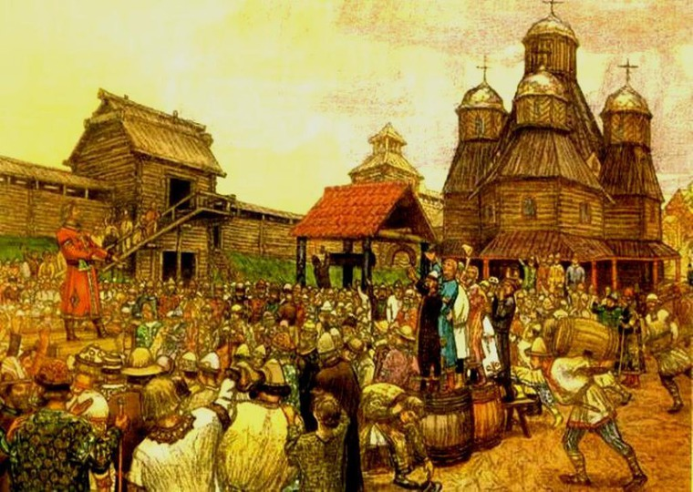

Давайте-ка с ней познакомимся

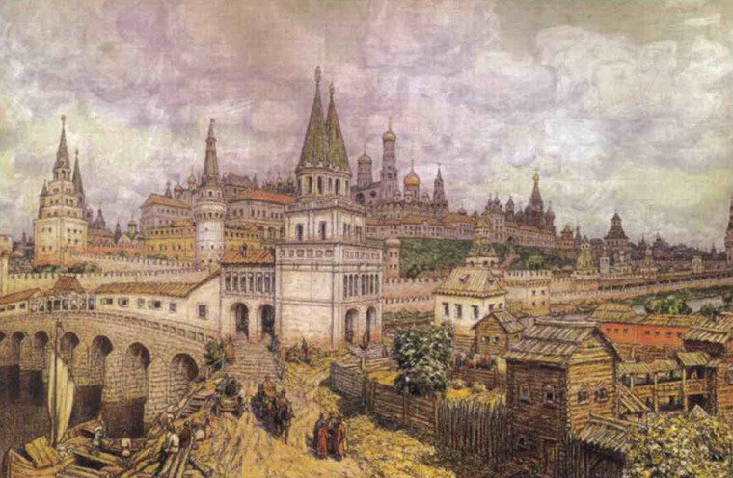

Хохлома - старинный русский народный промысел, родившийся в XVII веке в округе Нижнего Новгорода.

Хохлома представляет собой декоративную роспись деревянной посуды и мебели, выполненную красным, зеленым и черным цветом по золотому фону. На дерево при выполнении росписи наносится не золотой, а серебристыйоловянный порошок. После этого изделие покрывается специальным составом и три-четыре раза обрабатывается в печи, чем достигается медово-золотистый цвет, придающий лёгкой деревянной посуде эффект массивности.

Согласно старому преданию, в Московии жил искусный мастер – иконописец, любивший свое дело и пользовавшийся особым почетом у самого царя. Однако, однажды он решил сбежать в чащу леса на свободу и заняться там искусством, которое вобрало в себя всю красоту земли русской. На его произведения приезжали посмотреть с разных уголков света. В конце концов, и до царя донеслась молва, после чего был издан приказ стрельцам поймать мастера и привести во дворец. Только мастер узнал про сей приказ, открыл секрет мастерства соседям, поджег избу свою и сбежал. Никто с тех пор не видел этого мастера, а хохлома заиграла новыми яркими, похожими на огонь, красками.

Хохломская роспись считалась символом огня, а цвет исполнения ассоциировался с чем-то прекрасным, красивым, а также отождествляли с румянцем солнца и его свечением, то есть с цветом неба и небесным явлением.

Этот вид росписи как будто пронизан лучами света, а изделие само излучало свет от золотого сияния, так как, всматриваясь в него, перед глазами смотрителя возникали чудесные видения.

Основы орнаментов:

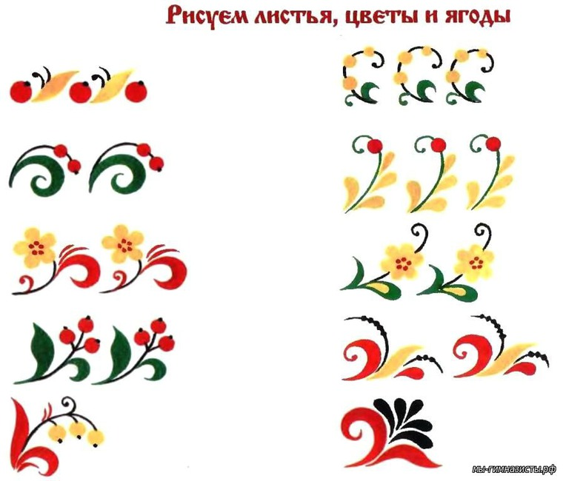

На крупных предметах, блюдах и мисках, вокруг розетки рисовался квадрат или ромб с мягко закруглёнными углами. На поставцах или солонках, имеющих цилиндрическую форму, мастера создавали рисунки поднимающихся от земли побегов. Чем ниже высота изделия, тем напряженнее движение волны орнамента, обегающего его. Чем выше изделие, тем круче волна раскидистой ветви. Вся поверхность предмета гармонично заполнялась орнаментом. Праздничная посуда украшалась более затейливо и пышно. Наивысшего расцвета хохломской промысел достиг в XVIII веке. В это время складывается два типа письма: верховое и фоновое. Верховая роспись велась пластичными мазками на пролуженной поверхности посуды, создавая великолепный ажурный рисунок. Классическим примером «верхового» письма может служить «травка» Для «фоновой» росписи было характерно применение чёрного или красного фона, тогда как сам рисунок оставался золотым. Но такая цветовая гамма появилась в хохломской росписи не сразу. Она претерпела огромные изменения, с годами стала более лаконичной и торжественной. Исчезли белильные разживки, создававшие впечатление объёмности формы, произошло ограничение красочной гаммы. Если раньше мастера употребляли белила, синюю, голубую, розовую, зелёную и коричневую краски, то постепенно основными цветами орнамента становятся красный, чёрный и золотой. Такое ограничение было вызвано не только тем, что эти краски не выгорали в печи при закалке, но и тем, что художники предпочитали сочетание этих цветов, прежде всего в силу их особых декоративных качеств. Как уже говорилось выше, в хохломской росписи сложилось два вида письма «фоновое» и «верховое».

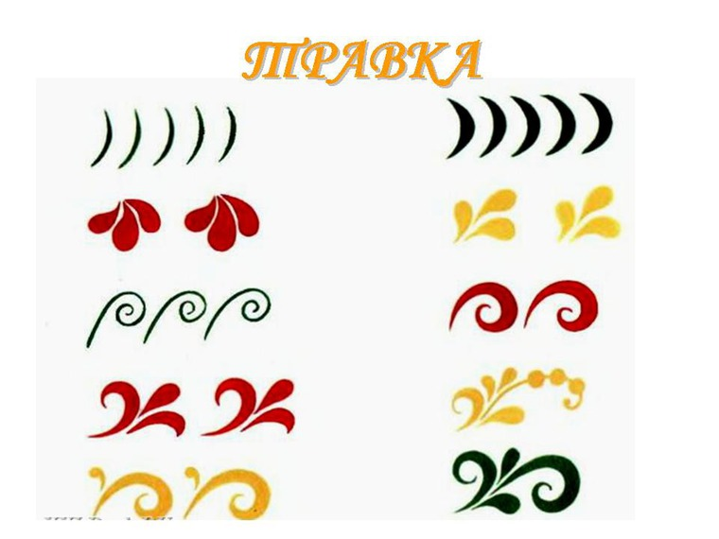

При «верховом» письме мастер наносит рисунок чёрной или красной краской на золотой или серебряный фон изделия. Здесь можно выделить три типа орнамента: «травная» роспись, роспись «под листок» или «под ягодку», роспись «пряник» или «рыжик». «Травная роспись» напоминает знакомые всем с детства и привычные травы: осоку, белоус, луговик. Это, пожалуй, наиболее древний вид росписи. Он пишется завитками, разнообразными мазками, мелкими ягодками или колосками по серебристому фону. «Травный» рисунок всегда был популярен среди хохломских мастеров росписи. С большой любовью выписывали этот рисунок кистью, то собирая его в густые кусты, то разбрасывая их по поверхности изделия. Приёмы росписи растительного орнамента настолько разнообразны, что из-под кисти мастера выходят удивительные мотивы. Они свиваются в своеобразные элементы, сочетание которых создаёт множество комбинаций. Из отдельных травинок художники пишут излюбленный ими мотив петуха или курочки, который восседает на дереве и клюёт с него ягоды.

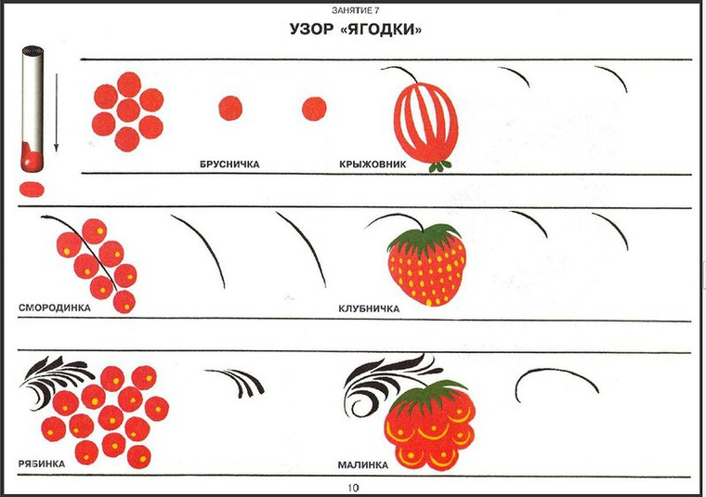

Письмо, в которое помимо травки мастера включают листья, ягоды и цветы, называют «под листок» или «под ягодку». Эти росписи отличаются от «травки» более крупными мазками, образующими формы овальных листочков, круглых ягодок, оставляемых тычком кисти. Народные мастера берут свои мотивы, стилизуя растительные формы. Поэтому не удивительно, что на изделиях хохломских мастеров мы видим цветы, ромашки, колокольчики, листья винограда, земляники, ягоды смородины, крыжовника, клюквы. Основу росписи под листок составляют остроконечные или округлые листья, соединённые по три или пять, и ягоды, расположенные группами около гибкого стебля. В росписи больших плоскостей используют мотивы покрупнее-вишня, клубника, крыжовник, виноград. Эта роспись обладает большими декоративными возможностями. В сравнении с «травкой» она многоцветнее. Например, если в «травной» росписи используют в основном чёрный и красный цвет, то в росписи «под листок» или «под ягодку» мастера пишут листочки зелёными, а так же в сочетании с коричневым и жёлтым. Эти росписи обогащаются травным узором, который пишется в таких композициях зелёной, красной, коричневой красками. К верховому письму относится ещё одна своеобразная разновидность росписи – «пряник» или «рыжик». Это геометрическая фигура, чаще всего вписываемая в квадрат или ромб, а в середине прямоугольника – «большой рыжик» – солнце. Росписи пряниками более просты и условны, чем травные, когда приглядишься к ним, то кажется, что Солнце, с завитыми по кругу лучиками находится в постоянном движении. В «фоновом» письме выделяют два типа орнамента: – роспись «под фон» и роспись «кудрину». Роспись «под фон», как уже отмечалось, начинается с прорисовки линии стебля с листьями и цветами, а иногда и с изображениями птиц, или рыб. Затем фон записывается краской, чаще всего чёрной. По золотому фону прорисовывают детали крупных мотивов. Поверх закрашенного фона кончиком кисти делаются «травные приписки»-ритмичные мазочки вдоль основного стебля, тычком кисти «налепливаются» ягоды и мелкие цветы. «Золото» просвечивает в таком виде письма только в силуэтах листьев, в крупных формах цветов, в силуэтах сказочных птиц, которых любят рисовать хохломские мастера. Роспись «под фон» значительно более трудоёмкий процесс и не каждый мастер справится с такой работой. Изделия с такой росписью предназначались обычно для подарка, и выполнялись, как правило, на заказ и ценились выше. Разновидностью «фоновой» росписи является «кудрина». Её отличает стилизованное изображение листьев, цветов, завитков. Не занятое ими пространство закрашивают краской, и золотые ветви эффектно смотрятся на ярко-красном или чёрном фоне. Своё название «кудрина» получила от золотых кудреватых завитков, линии которых образуют причудливые узорные формы листьев, цветов и плодов. Роспись «кудрина» напоминает ковёр.

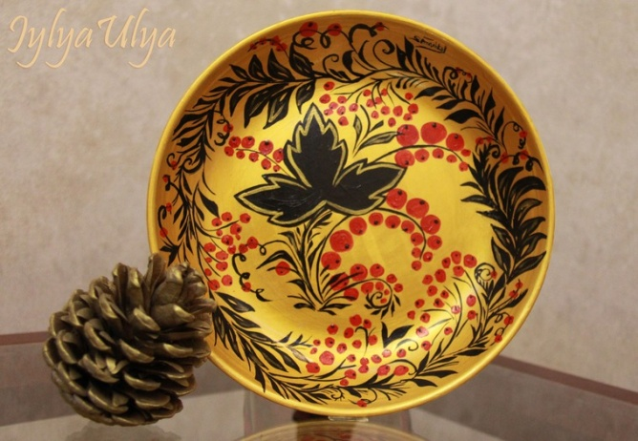

Особенностью её является то, что главную роль играет не кистевой мазок, а контурная линия. Плоское пятно золота и тонкий штрих в проработке деталей. Фон в таком виде росписи также окрашивается в красный или чёрный цвет. Других красок в этом виде письма не используют. От возникновения хохломской росписи до сегодняшних дней различные её виды претерпели огромные изменения, хотя стилистическая основа осталась той же. Не случайно искусство Хохломы возникло на русской земле вблизи красавицы Волги. Оно отразило в себе богатство природы этого привольного края. Широта просторов нашей земли и щедрость души русского человека подсказали ему яркие краски и вольные ритмы узоров. Здесь умеют мастера писать такой радостный и поэтический орнамент, что на самых простых деревянных бытовых вещах начинают звучать свет и теплота солнечных лучей, шелест весенних трав и цветов. Деревни, с которыми с незапамятных времён связана история Хохломской росписи, расположены по берегам извилистой речки Узолы, впадающей в Волгу. Вдоль её берегов тянутся заливные луга и зелёные нивы, разделяемые глубокими оврагами, гористыми склонами и живописными лесами. Для чуткой души художников всегда были знаменательными событиями и пробуждение весны, и особый запах пропитанной влагой земли, возможность наблюдать голубое цветение льна, золото осени и серебристую белизну зимнего леса. Именно здесь, в деревенской тиши, они учились проникновению в мир природы, умению любоваться лёгкостью и грациозностью простейших полевых трав и сочностью лесных плодов. Воспроизводя эти мотивы в орнаменте, они создавали поэтические повествования о величии и красоте русской земли.

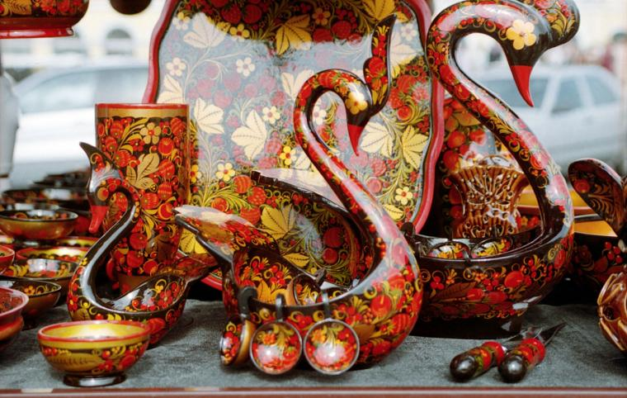

Хохломская роспись — уникальное явление в мировой культуре. Этот стиль росписи деревянной посуды исконно русский, нигде в мире более неповторяющийся!

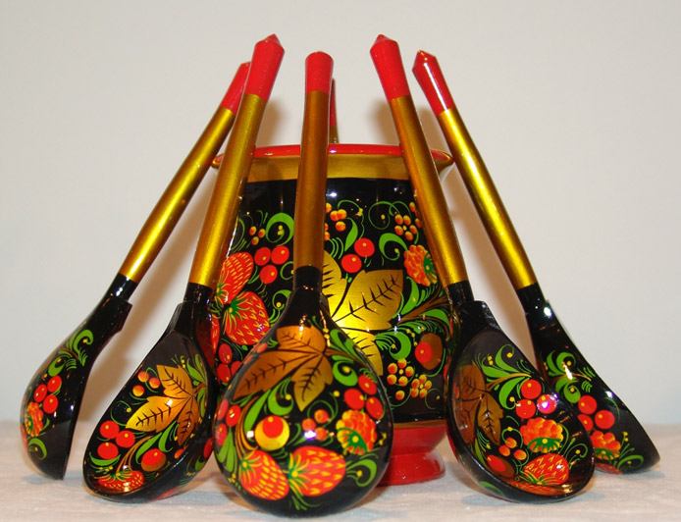

Хохломская роспись зародилась в Заволжье, а свое название получила по одному из сел Нижегородского округа — Хохломы. Во второй половине XVII века после церковных реформ очень много старообрядцев искало убежища в этих местах. Среди них были иконописцы, благодаря которым и появилась хохломская роспись.

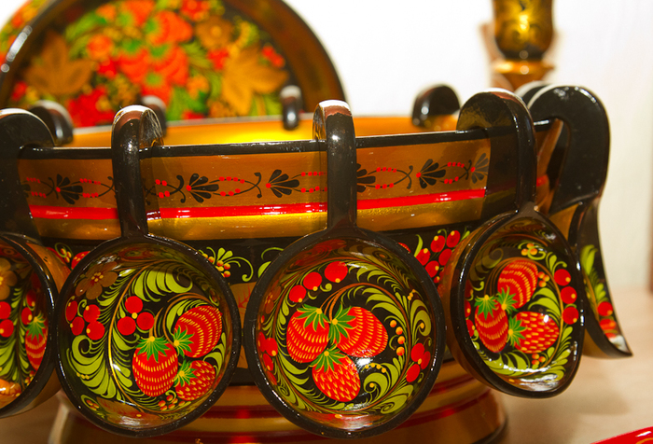

При росписи икон использовалась такая технология: чтобы окрасить фон в золотой цвет, мастера использовали не золото, а более дешевый порошок серебра. После росписи икону покрывали льняным маслом и запекали в печи, в результате чего фон становился золотого цвета. Вот такая алхимия! Подобную технологию мастера стали испольовать в хохломской росписи, только вместо серебра брали порошок олова (а в настоящее время — алюминия) , но результат тот же — изделие становилась солнечно-золотым. Поистине, посуда, достойная царского стола, но доступная и простым людям!

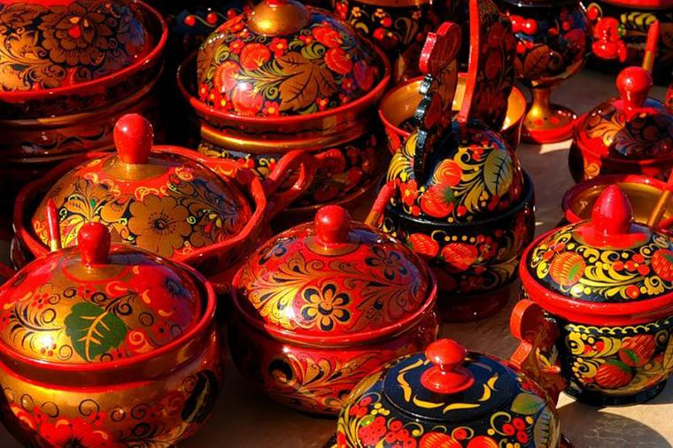

Основные цвета, используемые в хохломской росписи: золотой, черный и красный. Иногда эти цвета дополняют зелёным, коричневым, оранжевым, желтым. Мотивы, используемые в росписи, основном природные: это травы, цветы, ягоды, 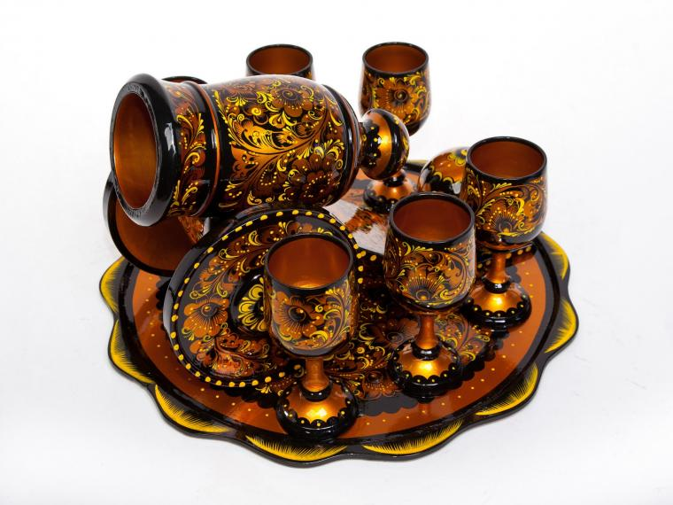

У верховой росписи есть несколько разновидностей, вот так называяемая «травная роспись» — самая простая из хохломской:

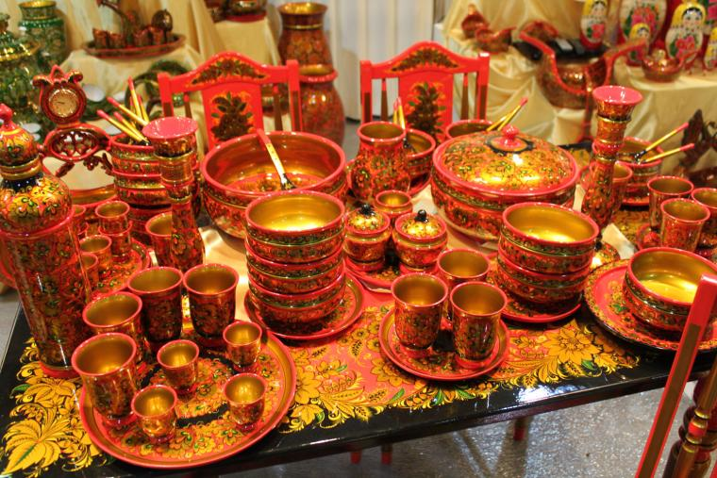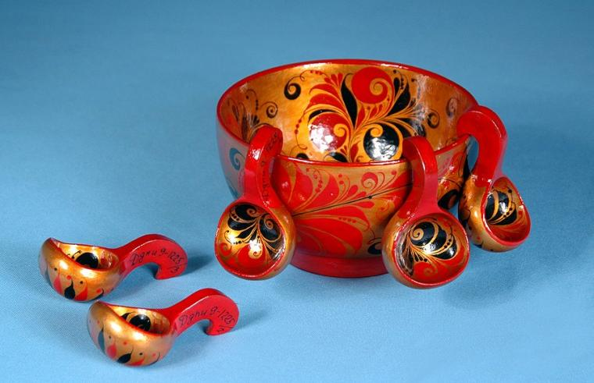

А это роспись «под листок», «под ягодку»:

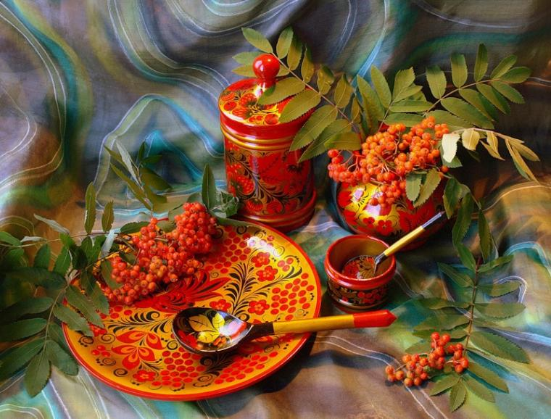

Вот такая верховая роспись называется «Пряник» или «Рыжик» и символизирует солнце:

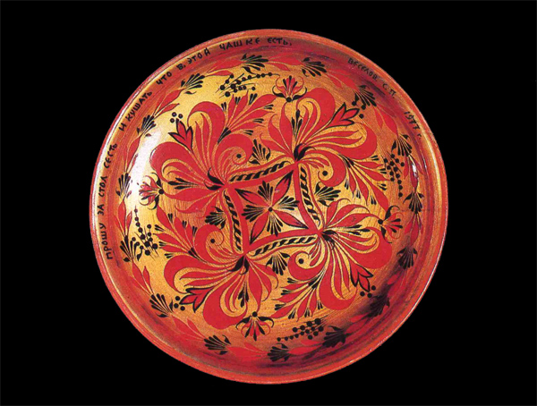

Фоновая же роспись выполняется так: мастер черным или красным цветом прорисовывает контуры композиции, а затем закрашивает фон и прорисовывает штрихами детали. Это очень трудоемкая работа!

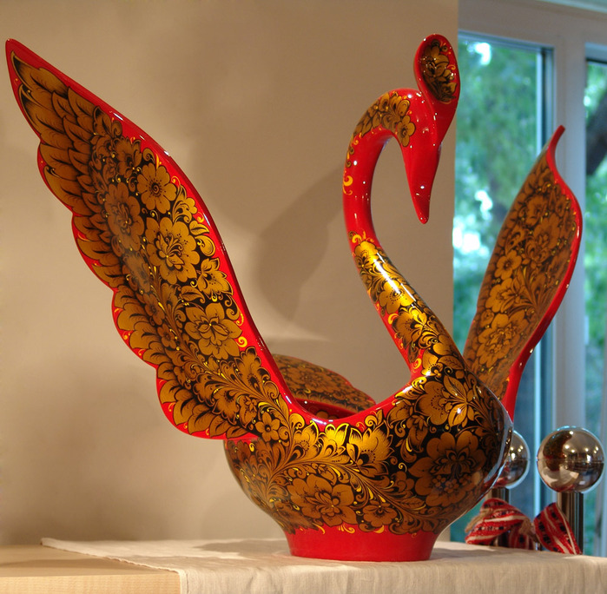

К фоновой росписи относится вид композиции, которая называется «кудрина» — причудливые узорчатые листочки, цветы и плоды:

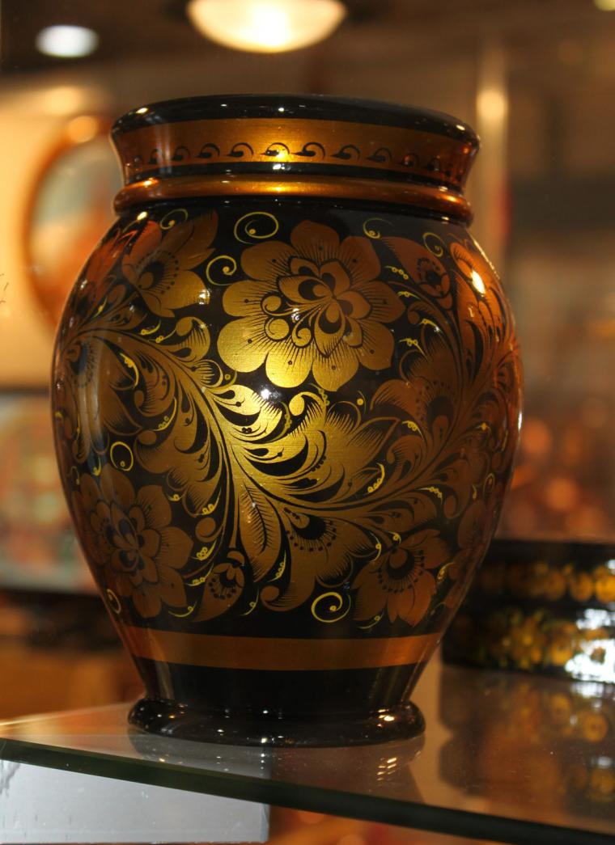

Для меня было открытием, что бывает ещё и зелёная хохлома. Делают такую роспись на предприятии «Хохломская Роспись» города Семенова, Нижегородской области.

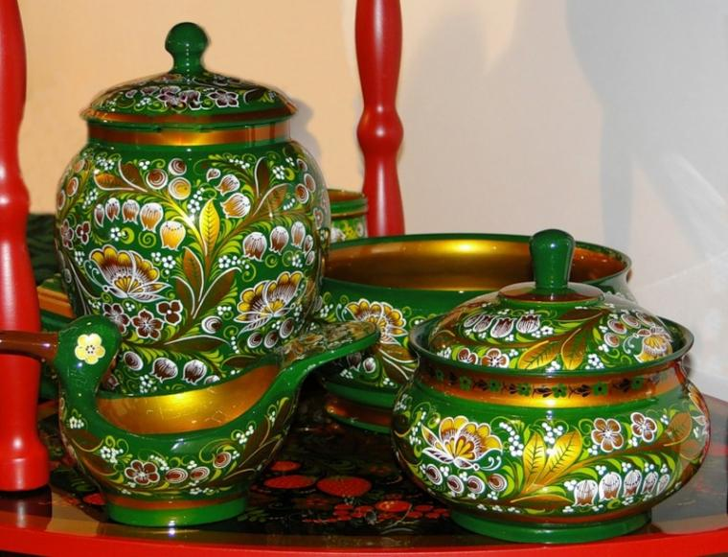

Говорят, что когда-то на это предприятие приезжала Людмила Зыкина и попросила сделать для себя что-нибудь с её любимыми цветами — ландышами. В её просьбе ей не отказали, а потом и запустили этот вариант росписи в массовое производство.

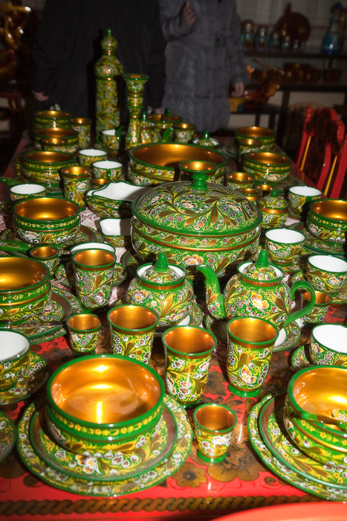

И ведь какой замечательный узор получился! Спасибо Людмиле Георгиевне Зыкиной, что вдохновила мастеров на создание нового стандарта хохломы. Очень приятно и радостно, что такой древний и уникальный народный промыслел не только процветает по сей день, но ещё и гармонично развивается!

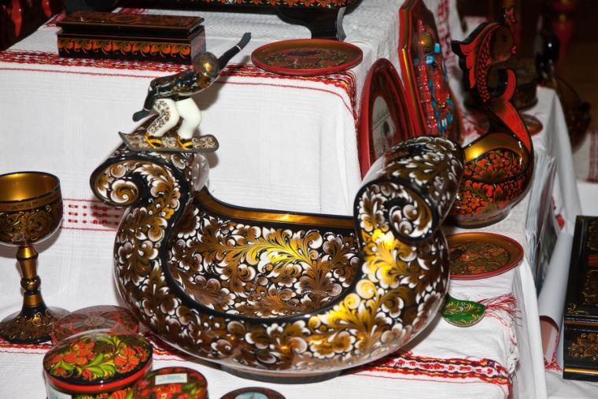

И, напоследок, вот такой шедевр современной хохломы:

**Фольклор – тропа к литературе**

Сценарий внеклассного мероприятия

**Цель**: расширить круг знаний учащихся о фольклоре, его жанрах, пробудить интерес к устному народному творчеству, помочь проявить свои творческие способности, смекалку.

*Ведущие – 2 скомороха в русских рубахах, колпаках. Участники сидят в зале вместе со зрителями, выходя на выступления.*

**1 ведущий**: Ай же вы, люди добрые,

Красны девицы, добры молодцы,

Люди умные да ученые,

Нам наставники вы почтенные!

Вы садитесь-ка понадежнее

Да послушайте, что мы скажем вам.

**2 ведущий**: Мы сегодня вам рассказать хотим

Про поэзию про народную,

Ту, что сыздавна создавал народ,

Чтобы выразить свою душеньку.

**1 ведущий**. Здравствуйте, дорогие наши зрители и друзья! Сегодня мы предлагаем вам обратиться к тем истокам, «откуда есть пошла литература русская» – сегодня мы поговорим о фольклоре, вспомним его жанры, послушаем песни, поразгадываем загадки, вспомним пословицы и приметы.

**2 ведущий**. Устное народное творчество – это детство литературы, поэтому и сегодняшнюю встречу с ним мы начнем с детского фольклора. Ребенок рос под песни мамы – колыбельные песни. В них отражался характер русского человека – неторопливый, спокойный, величественный. Русские колыбельные показывают, как тесно был связан русич с окружающей его природой. В них постоянно упоминаются птицы, животные: голубок, котик, лебедушка.

(Девочки исполняют колыбельную «Уж ты, котенька-коток»)

Уж ты, котенька - коток, котя – серенький лобок.

Приходи к нам ночевать, нашу деточку качать.

Уж как я тебе, коту, за работу заплачу:

Дам кувшин молока и кусочек пирога,

Лапки высеребрю, хвостик вызолочу

**1 ведущий**. Но детский фольклор – это не только колыбельные. Дети не могли в своих играх обойтись без считалок, встречали календарные праздники обрядовыми песнями, обращались с заклинаниями к природе, дразнили друг друга.

*Три участника исполняют считалки, дразнилки, обрядовые заклинания:*

– Сорока – сорока кашу варила,

На порог скакала, деток созывала.

Этому дала, этому дала, этому дала,

А этому не дала:

- Ты, болван, воду не носил,

Дров не рубил, печь не топил,

Кашу не варил.

–Раз, два, три, четыре, пять,

Вышли дети поиграть,

Стали друг друга считать

Да водилу выбирать.

Им стал дядька Родион,

Пусть идет отсюда вон.

Ехал Ваня из Казани,

Полтораста рублей сани,

Двадцать пять рублей дуга,

Мальчик девочке слуга.

Ты, слуга, подай карету,

Я в ней сяду и поеду.

– Ах ты, радуга-дуга,

Не давай дождя,

Давай солнышко - колоколнышко.

– Дождик, дождик, пуще,

Дам тебе я гущи,

В новеньком горшке

Поставлю на дубке.

– Васька – Васенок, худой поросенок

Залез в траву, кричит: «Мяу, не вылезу!»

– Коля – Коля – Николай кинул шапку на сарай.

Шапка вертится, Коля сердится.

– Гришка – Гришка украл топоришко.

Побег к отцу – украл овцу,

Побег к брату – украл хату.

Иван – болван с колокольни упал,

Три года катился, и то не убился.

*Группа ребят – по очереди девочки и мальчики – исполняют обрядовые песни.*

– Пришла Коляда накануне Рождества:

– Дайте коровку, масляну головку!

А дай Бог тому, кто в этом дому,

Ему рожь густа, рожь ужиниста:

Ему с колоса осьмина, из зерна ему коврига.

Наделил бы вас Господь

И житьем, и бытьем, и богатством,

И создай вам Господи еще лучше того.

– Щедровочка щедровала, под оконце припадала:

– Что ты, бабка, наварила, что ты, бабка, напекла?

Не кусай, не ломай, а по целому давай!

– Овсень, овсень ходил по всем:

По заулочкам, переулочкам.

Кишку, ножку сунь кочережкой.

Где хозяин со хозяюшкой?

Подай ему Господь

Чтобы рожь родилась, на гумно свалилась,

В печи галушки, пироги, ватрушки.

Вы подайте, не ломайте.

Вам скорее, нам спорее.

**2 ведущий**. Рос ребенок, становился взрослым, изменялись и произведения устного творчества, которые сопровождали его быт. Жизнь крестьянина была тесно связана с природой, и от нее часто зависело благополучие, а то и жизнь семьи. Вот человек и старался примечать изменения в природе, чтобы знать, к чему готовиться. Так появились приметы, проверенные многими поколениями.

*По очереди два человека называют приметы:*

- Если зимой частые туманы и иней – к урожаю хлеба.

- Осень ненастная – к урожаю.

- Гром на голое дерево – к неурожаю.

- Урожай на сосновые шишки – урожай на ячмень.

- На ольхе много сережек – к урожаю овса, много шишек – ячменя.

- Птицы вьют гнезда на солнечной стороне – к холодному лету.

- Осенью гуси летят высоко – весной будет много воды.

- Поздний листопад – к суровой зиме.

- Сырое лето и теплая осень – к долгой зиме.

- Много желудей на дубе – к лютой зиме.

- Весной много паутины – лето будет жаркое.

- Длинные сосульки – к долгой зиме.

- Много сока у березы – к дождливому лету.

- Ранний вылет пчел к теплой весне.

- Зима снежная – лето дождливое.

**1 ведущий**. Внимание к природе отточило и внимание к людям. Ах, как умеет русский человек подметить и тонко высмеять лень, жадность, глупость, неумелость! И над собой умеет он посмеяться. И все это – в наших изумительных русских пословицах.

*Мальчик и девочка по очереди называют пословицы:*

- Ты меня, работушка, не бойся: я тебя не трону.

- Бедная я, бедная: от семерых одна еле отбилась.

- Я было тово, а жена не тово, ну я и не тово. - Такой больной: через силу болеет.

- Дочки шьют да смеются, а мать порет да плачет.

- Сработал на рубль, а хвалится на сотню.

- Муж Нестерка да детей шестерка, работать ленимся, воровать боимся – ну как тут жить?

- Легко тебе было, матушка, выходить за батюшку, а мне каково за чужого мужика? - Видно Меланью, что блины пекла: и ворота в тесте.

- Лень, открой дверь! – Дай кочергу, я с печи открою.

**2 ведущий**. Но пословицы отмечали и хорошее: верность слову, трудолюбие, дружбу, любовь к родине, к матери, силу совместной работы, пользу учебы. И сейчас мы проверим, как вы знаете русские пословицы.

*Два человека по очереди читают начала пословиц, зрители должны закончить их; скоморохи дают награду правильно ответившим – конфету.*

- Что посеешь… (то и пожнешь)

- Мал золотник… (да дорог)

- Дело мастера… (боится)

- Труд кормит… (а лень портит)

- Лето собирает… (а зима поедает)

- Правда светлее… (солнца)

- Без ума голова… (котел)

- Красота приглядится… (а ум пригодится)

- Кто грамоте горазд… (тому не пропасть)

- С миру по нитке… (голому рубаха)

- Не учись до старости… (а учись до смерти)

- Одна головня и в печи не горит… (а две и в поле не гаснут)

- Старый друг… (лучше новых двух)

- На чужой стороне… (и весна не красна)

- Семь раз примерь… (один раз отрежь)

- На деньги… (ума не купишь)

- Жить… (Родине служить)

- Терпение и труд… (все перетрут)

**1 ведущий**. А любимой забавой на зимних посиделках, на вечёрках были загадки. А вы их любите? Вот сейчас мы и проверим, как вы умеете их разгадывать.

*Две девочки по очереди загадывают загадки, отгадавший получает приз – конфету, ее вручает скоморох.*

Шелков клуб, семь дыр вокруг.

Полон подпечек белых овечек.

Доска лежит на болоте, не сохнет, не гниет, и ржавчина её не берет.

У чурки две печурки.

Пять братьев, годами равные, ростом разные.

От воды родится, а воды боится.

В баню идет чёрен, а из бани красен.

Два брюшка, четыре рожка.

С ногами без рук, с боками без ребер, с сиденьем без живота, со спиной без головы.

Летом спит, зимой ест, тело теплое, а крови нет.

С виду – клин, развернешь – блин.

Катится бочка, на ней нет ни сучочка.

**2 ведущий**. И, конечно, через всю жизнь сопровождали человека песни. Они были разные: грустные, веселые, озорные; их пели на посиделках, в хороводах, их разыгрывали как сценки. Предлагаем вашему вниманию несколько народных песен.

*Ребята исполняют песни: «Пойду ль я, выйду ль я», «Во ку-, во кузнице», «А мы просо сеяли, сеяли». Последнюю песню исполняют две группы – мальчиков и девочек, инсценируя её.*

**1 ведущий**. Мыс вами живем на Дону, а казаки всегда отличались особой любовью к песням. Послушайте одну из казачьих песен.

*Девочки исполняют песню «Послала меня мать»*

**2 ведущий**. Особый песенный жанр – частушки. Ох уж эти частушки! В них и лукавство, и лиричность, и умение увидеть смешное.

*Группа девочек исполняет частушки:*

Не бранися, маменька,

Я не виновата,

Невелика да ловка,

Клеятся ребята.

Мой милёнок, соколенок,

Посидим под грушею.

Ты частушки запевай,

Я тебя послушаю.

Запевай моя родная,

Мне не запевается,

Навернулся я с платформы

Рот не разевается.

Говорят, я боевая.

Ну, какой же это бой?

На году двоих отбили

У меня у боевой.

Я не мамкин сын,

Я не тятькин сын,

Я на ёлке рос,

Меня ветер снёс.

Наша Таня намудрила,

Космонавта закадрила,

А подруга Танина

Инопланетянина.

Мене милый изменил,

Говорит, не молода,

Он нашел себе такую –

У ей зубы в три ряда.

**1 ведущий**. Фольклор – это тот ручеек, который дал начало могучей, прекрасной реке под названием Литература. Сегодня мы с вами едва прикоснулись к сладкой воде этого дивного источника, к которому припадали многие знаменитые русские писатели и поэты, используя в своем творчестве образы, мотивы и жанры устного народного творчества.

**2 ведущий**. И в заключение мы хотим напомнить вам слова М. Горького: «Не зная фольклора, нельзя знать литературу». Мы надеемся, что наши сегодняшние посиделки помогут вам приобщиться к этому источнику, и вы будете часто обращаться к нашему великому народному наследию.

# Сценарий мероприятия к Году народного творчества "Народный мастер - это сила"

(**В начале показывается на музыкальном фоне видеопризентация со слайдами, приуроченная к году народного творчества)**

**Ведущий 1**

Славилась Россия чудо-мастерами,

Дерево и глину в сказку превращали.

Красками и кистью красоту творили;

Своему искусству молодых учили.

Русские матрешки в сарафанах ярких,

Хохломские ложки - лучше нет подарка.

Дымковские барыни, кони, петушки

И Павловские все в цветах платки

Синь озер голубых, белые снега

Подарила гжели матушка-земля.

Балалайки звонкие, тульский самовар.

Будет рад подарку всяк, и млад и стар

(Э.Чурилова)

**Ведущий 2**

Велика Россия наша

И талантлив наш народ

О Руси родной умельцах

На весь мир молва идет.

Ведущий 1

Здравствуйте, наши юные друзья! Этот год объявлен в России годом народного творчества. Именно поэтому мы решили посвятить сегодняшнее мероприятие теме народного творчества. Что же такое народное творчество? это результат коллективной художественной деятельности, поэтому у произведений народной культуры нет конкретного автора. Единственным автором каждого произведения народной культуры является конкретный народ (русский, японский, финский, белорусский и пр.) как коллективное целое. Именно поэтому в наши дни существуют народные сказки, народные песни или народные танцы. Безусловно, без участия отдельных людей создание любого произведения культуры было бы невозможно. От поэтического или музыкального дара талантливых представителей народа во многом зависел и результат его творческой деятельности. Народное творчество складывалось на протяжении многих лет .

Фольклор, народные мотивы –

Простой и жизненный сюжет,

Души прекрасные порывы

Ваяют творчества портрет!

(Алексей Маклахов)

С давних времён на Руси в жизни русского народа важное место занимала особая форма творчества — «промысел» или «промыслы». Учёные относят к русским народным промыслам росписи посуды и других предметов быта, глиняную и деревянную игрушку, кружевоплетение, гончарное, кузнечное дело и другое.

Ведущий 2

Синие птицы по белому небу,

Море цветов голубых!

Кувшины и кружки – быль или небыль?

Изделия рук золотых!

Синяя сказка – глазам загляденье,

Словно весною капель.

Ласка, забота, тепло и терпение –

Русская звонкая Гжель!

Ай да вазы, что за диво, хороша и та, и та

Все нарядны и красивы, расписные все в цветах!

Здесь и роза, и ромашка, одуванчик, васильки,

С синей сеточкой по краю, просто глаз не отвести.

Сотворили это чудо не за тридевять земель,

Расписали ту посуду на Руси, в местечке Гжель.

Край фарфорового чуда, а кругом него леса.

Синеглазая посуда, как весною небеса.

Вазы, чайники и блюда так и светят на столе!

Из раскрашенной посуды есть вкусней и веселей!

(***показывается видеоролик на песню «Гжель. Сказочная гжель»)***

Ведущий 1

Есть в России уголок,

Где из труб идет дымок,

Знаменита деревушка

Яркой глиняной игрушкой:

Свистульками звонкими

С голосами тонкими,

Пестрыми фигурками.

Кошечками Мурками,

Расписными петухами,

Курицами, индюками,

Змейки, ленточки и точки.

Клетки, кольца, завиточки,

Веселит, ласкает взор

Пестрый Дымковый узор.

Ведущий 2

Наши ручки – крендельки,

Щёки будто яблоки.

С нами издавна знаком

Весь народ на ярмарке.

Мы – игрушки расписные,

Хохотушки вятские –

Щеголихи слободские,

Кумушки посадские.

Дымковские барыни

Всех на свете краше,

А гусары – баловни –

Кавалеры наши.

С лентами, да с бантами,

Да под ручку с франтами

Мы гуляем парами

Проплываем парами.

Мы – игрушки знатные,

Складные да ладные,

Мы повсюду славимся,

Мы и вам понравимся!

**(*показывается выпуск программы «Шишкина школа». Рисование: Дымковская игрушка». Можно потом попросить детей чтобы они разукрасили заранее приготовленные трафареты народных игрушек или сами нарисовали на листках какие-нибудь игрушки)***

**Ведущий 1**

Ребята, а сейчас отгадайте загадку:

Ростом разные подружки, но похожи друг на дружку

Все они сидят друг в дружке,

А всего одна игрушка. (***Матрешка)***

Наша русская матрешка

Не стареет сотню лет.

В красоте, в таланте русском

Весь находится секрет

Ведущий 2

Погляди скорее -

Щечки розовеют,

Пестренький платочек,

Платьице в цветочек,

Пухленькие крошки —

Русские матрешки.

Чуть лишь испугаются,

Все в кружок сбегаются,

Прячутся друг в дружке

Шустрые подружки.

Т. Лисенкова

Кто матрешку сделал, я не знаю.

Но известно мне, что сотни лет

Вместе с Ванькой-встанькой, как живая,

Покоряет кукла белый свет.

(***показывается видеоролик «Мы матрёшки, вот какие крошки»)***

***Ведущий 1***

Целый день стоят как свечки

Эти чудо — человечки.

Не желают куклы спать,

Не уложишь на кровать.

Покачаются немножко

И опять встают на ножки.

Подскажи — ка мне на ушко:

Как название игрушки?

Отгадать совсем не тяжко:

Это кукла (***ответы детей: неваляшка***)

Ты, игрушка-неваляшка —

Ярко-красная рубашка —

Круглолицая матрешка,

Отдохнула бы немножко,

Прилегла бы на бочок.

Раскрутилась, как волчок!

Уложил — ты снова встала.

Неужели не устала?

Нет, напрасно папа с мамой

Говорят, что я упрямый.

Ты упрямее, гляжу!

Целый час уже сижу,

А вертлявую игрушку

На пуховую подушку

Ну никак не уложу!

Автор: Н.Родивилина

***Ведущий 2***

Спать не может неваляшка,

У окна вздыхает тяжко.

Слышат куклы нежный звон,

Тихий звон: динь-дон, динь-дон

Е. Раннева

***(показывается видеоролик «Мы милашки, куклы неваляшки*)**

**Ведущий 2**

А сейчас ребята, мы Вам расскажем о народной музыке и танцах. Народный танец - выражение народной музыки с помощью движения тела. Народный танец обязательно сопровождается народным костюмом и традиционным исполнением музыки, определенными движениями и ритмом. Для России особую роль на протяжении многих веков играет хоровод как истинно русский танец, отражающий характер русской народной культуры. Из известных народных русских народных танцев можно назвать калинку, барыня, камаринская. Камаринская – одна из популярнейших плясовых русских народных песен. Сейчас вы увидите отрывок из мульфильма «Детский альбом» на музыку известного композитора Петра Ильича Чайковского, который так и называется «Камаринская». Персонажи – герои из любимых сказок.

(***показывается отрывок «Камаринская» из мультфильма «Детский альбом». Киностудия «Союзмультфильм»)***

Народная культура появилась задолго до распространения грамотности. Для того, чтобы передать от одного поколения к другому все достижения народной культуры люди передавали друг другу информацию устно и запоминали. Именно поэтому многие формы народной культуры носят устный характер – народный сказки, поговорки, песни, потешки, прибаутки т т.д.

Потешки- это небольшие стихотворения, которые предназначены для одновременного развлечения и обучения. Потешки всегда создают атмосферу радости и счастья.

(можно вспомнить с детьми и поиграть в известные потешки: «Заинька, попляши», «Мишка косолапый по лесу идёт», « Сорока-сорока» - где была далёко», «Идёт коза-рогатая» и др.)

У сказки можно поучиться,

Она ведь мудрости полна,

Ее герои учат жизни,

Их украшает доброта.

***(показывается видеоролик «Русские народные сказки»)***

С литературным творчеством тесно связано и музыкальное искусство народа, поскольку многие словесные произведения народ оформлял в музыкальном выражении. Народная поэзия нередко становилась основой для появления народных песен. Музыкальное творчество народа делится на песенное творчество и инструментальное творчество, которые также могут быть единым произведением народной культуры. Всю красоту музыкальной культуры народа отражают народные инструменты (например, русская балалайка и гармонь). К музыкальному творчеству народа относятся, прежде всего, народные песни, среди которых колыбельные, частушки и тд.

Сейчас мы с вами посмотрим ещё один мультипликационный отрывок из мультфильма «Детский альбом» на музыку Петра Ильича Чайковского «Русская песня»

(***показывается фрагмент из мультфильма «Детский альбом» на музыку Петра Ильича Чайковского «Русская песня****»)*

Ещё одним уникальным инструментом русского народного творчества являются гусли. Они имеют необычную форму и древнейшее происхождение. Упоминание о гуслях есть в старинных былинах, легендах. Гусли – это символ Руси, национальная гордость и отражение русского характера. Уникальный инструмент воспевали поэты, запечатлевали художники, даже используют в кино как музыкальное сопровождение чарующие, щемящие звуки гуслей на фоне непередаваемых красот природы России.

(***Показывается видеоролик «Русские гусли. На просторах земли Русской»)***

***Ведущий 1***

Дорогие друзья, наше мероприятие подходит к концу.

Народный мастер – это сила,

Небесный дар жизнь подарила!

Талантами богата Русь!

Я россиянами горжусь!

(***Алексей Маклахов)***

***До новых встреч!***